

МИНИСТЕРСТВО НАУКИ И ВЫСШЕГО ОБРАЗОВАНИЯ   
РОССИЙСКОЙ ФЕДЕРАЦИИ

**ФЕДЕРАЛЬНОЕ ГОСУДАРСТВЕННОЕ БЮДЖЕТНОЕ**

**ОБРАЗОВАТЕЛЬНОЕ УЧРЕЖДЕНИЕ ВЫСШЕГО ОБРАЗОВАНИЯ  
«ДОНСКОЙ ГОСУДАРСТВЕННЫЙ ТЕХНИЧЕСКИЙ УНИВЕРСИТЕТ» (ДГТУ)**

Факультет: Информатика и вычислительная техника

Кафедра: Кибербезопасность информационных систем

**Отчёт по лабораторным работам**

**по дисциплине “Информатика”**

Выполнил обучающийся гр.ВКБ11

Котелевец Кирилл Александрович

(Фамилия, Имя, Отчество)

Проверила:

Доцент Бурякова Ольга Сергеевна

(должность, Фамилия, Имя, Отчество)

Ростов-на-Дону

2022

Содержание

Лабораторная работа №1 3

Лабораторная работа №2 7

Лабораторная работа №3 12

Лабораторная работа №4 16

Лабораторная работа №5 21

Лабораторная работа №6 31

Лабораторная работа №7,8,9 38

Лабораторная работа №10 55

Лабораторная работа 11, 12 67

Лабораторная работа №13 86

Лабораторная работа №14 94

Лабораторная работа №15 100

Лабораторная работа №1

# Цель работы

Приобретение практических навыков создания инфографики, презентаций, кроссвордов, плакатов, постеров с помощью онлайн-сервисов.

# Задание

Моя задача состоит в том, чтобы создать инфографику в виде документа на сайте Visme.

Для создания интерактивного контента мне нужно:

1. Пройти регистрацию.
2. Выбрать вариант интерактивной работы (в моем варианте – это документ).
3. Использовать для редактирований готовый шаблон.
4. Сохранение работы

Ход выполнения лабораторной работы на сайте [**visme.co**](https://www.visme.co/):

Рисунок 1 – Сайт Visme



Рисунок 2 – Выбор “documents”



Рисунок 3 – Регистрация

Выбираем вариант работы “Documents” (Рис. 2) и регистрируемся для последующей работы над документом - инфографикой (Рис. 3).

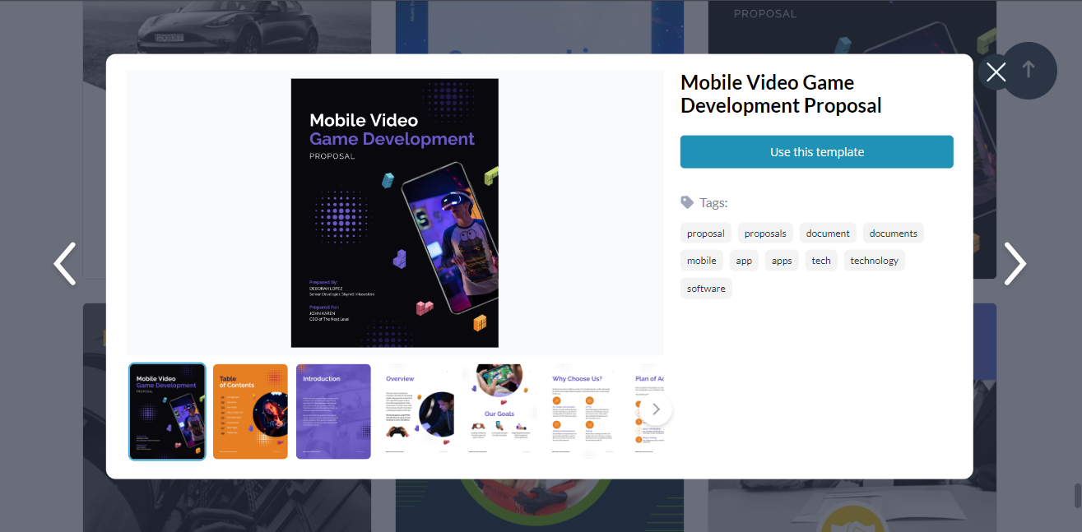

Рисунок 4 – Выбор шаблона

Теперь нужно выбрать подходящий шаблон для создания документа из множества готовых и уникальных вариантов. Выбираем шаблон “Mobile Video Game Development Proposal” (Рис. 4)

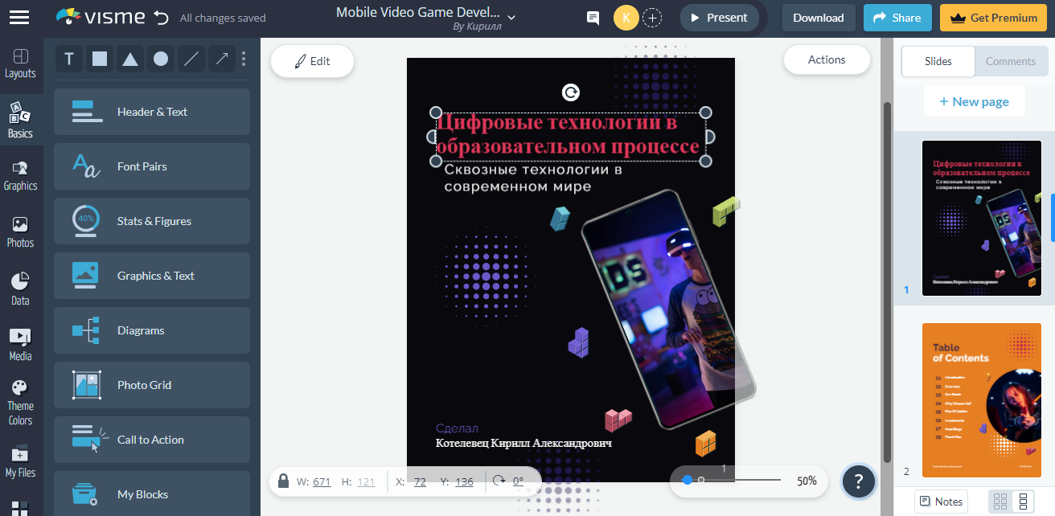

Рисунок 5 – Редактирование текста

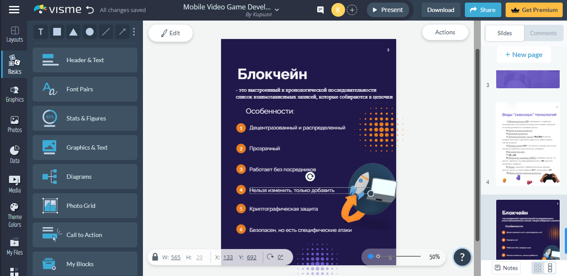

Рисунок 6 – Создание интерактивного контента

Редактируем заголовки и текст титульного листа (рис. 5), аналогично с другими страницами проекта, добавляя туда интерактивный контент (Рис. 6)

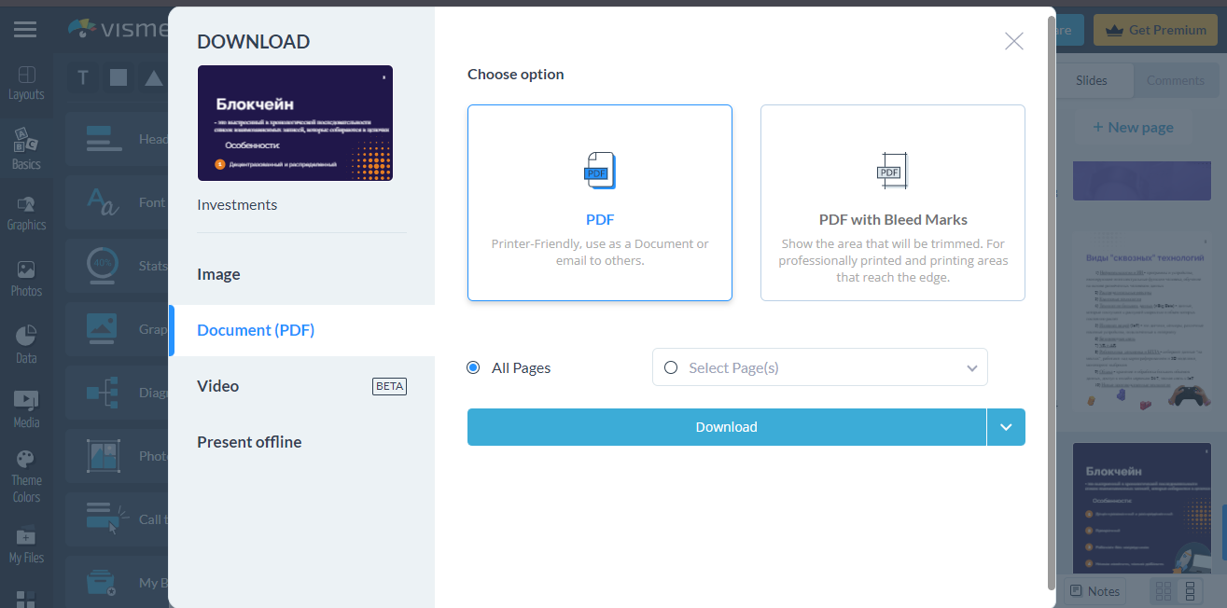

Рисунок 7 – Сохранение файла

Сохраняем и скачиваем файл в формате pdf (рис. 7). Документ готов.

Вывод: Я приобрёл практические навыки создания инфографики, презентаций, кроссвордов, плакатов, постеров с помощью онлайн-сервисов.

Лабораторная работа №2

# Цель работы

Научиться представлять числа в позиционных системах счисления, выполнять арифметические операции и вычисления с числами в разных системах счисления.

# Задание

1. Перевести данные числа из десятичной системы счисления в двоичную, восьмеричную и шестнадцатеричную системы счисления (с точностью 6 знаков после запятой). Выполнить проверку путем обратного перевода в десятичную систему счисления.

2. Сложить между собой два числа из задания 1 в двоичной системе счисления, в восьмеричной системе счисления, в шестнадцатеричной системе счисления.

3. Выполнить вычитание двух чисел из задания 1 в двоичной системе счисления, в восьмеричной системе счисления, в шестнадцатеричной системе счисления.

4. Перевести данные числа из десятичной системы счисления в двоичную, восьмеричную и шестнадцатеричную системы счисления используя табличный процессор Excel.

5. Выполнить сложение между собой двух чисел из задания 1 в двоичной системе счисления, используя табличный процессор Excel

# **Ход выполнения:**

1. Переведем число 49,4375 в двоичную, восьмеричную и шестнадцатеричную систему счисления:

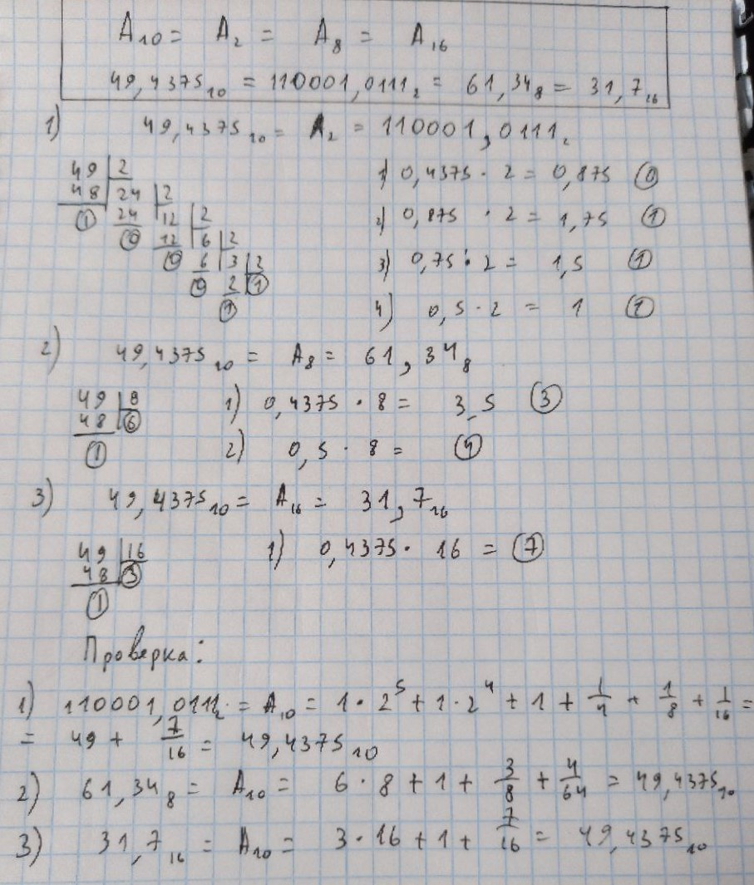

Рисунок 1- Перевод в различные С.С. числа 49,4375

И переведем число 14,125 в двоичную, восьмеричную и шестнадцатеричную систему счисления:

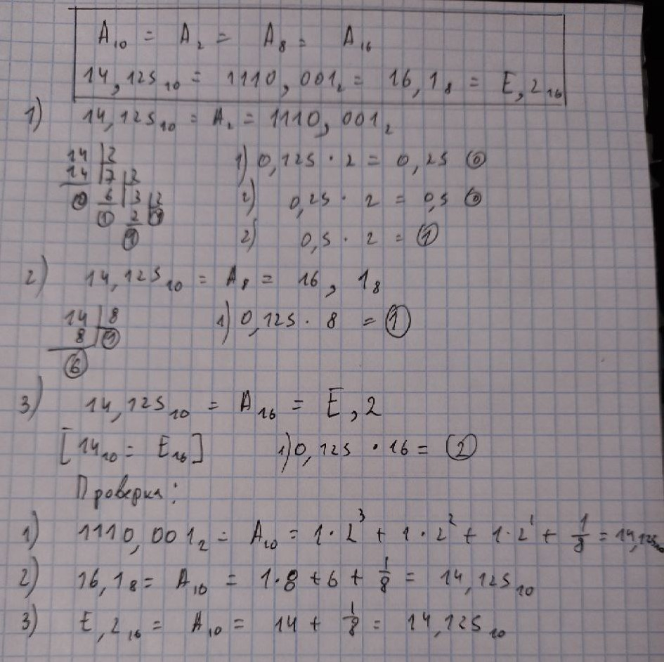

Рисунок 2 - Перевод в различные С.С. числа 14,125

1. Сложим эти 2 числа в различных системах счисления

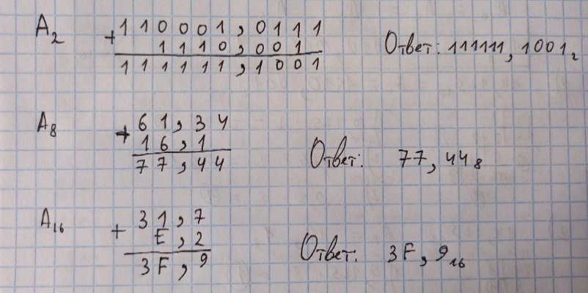

Рисунок 3 - Сложение в разных С.С.

1. Выполним вычитания этих 2 чисел в различных системах счисления:

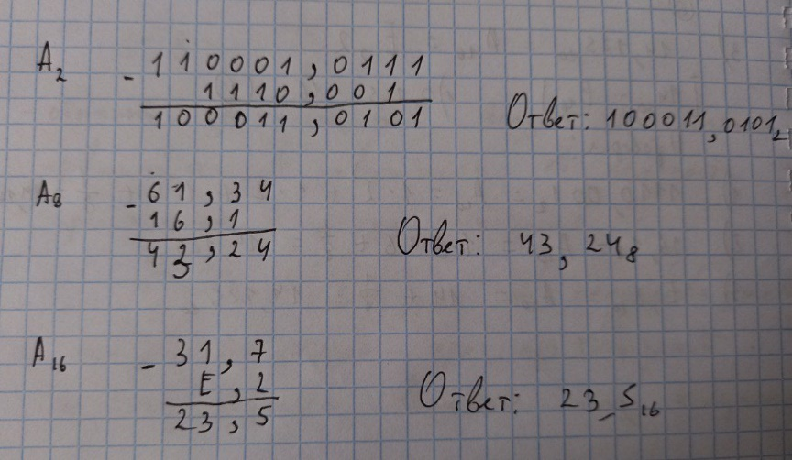

Рисунок 4 - Вычитание различных С.С.

1. Теперь эти же 2 числа также переведем в различные С.С., но с помощью Excel:

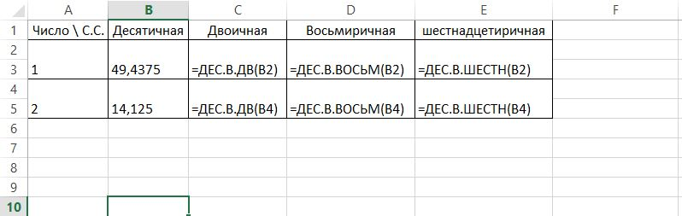

Рисунок 5 - Таблица с С.С. двух чисел с отображением формул

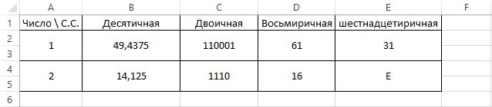

Рисунок 6 - Таблица с С.С. двух чисел без отображения формул

1. Для того, чтобы вычесть одно число из другого в двоичной системе счисления, нужно эти два числа перевести в десятичную С.С., вычесть и полученное число перевести в двоичную С.С:

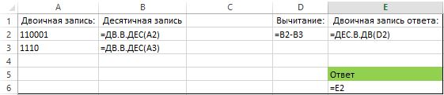

Рисунок 7 - Вычитание чисел в двоичной С.С. с отображением формул

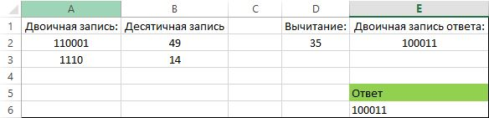

Рисунок 8 - Вычитание чисел в двоичной С.С. без отображения формул

# Вывод

Я научился представлять числа в позиционных системах счисления, выполнять арифметические операции и вычисления с числами в разных системах счисления.

Лабораторная работа №3

Цель работы: закрепить знания по способам представления чисел в позиционных системах счисления, приобрести практические навыки выполнения логических операций.

# Ход работы

1 задание. Решим выражение: &O25 OR &H2A OR &O12 OR 7

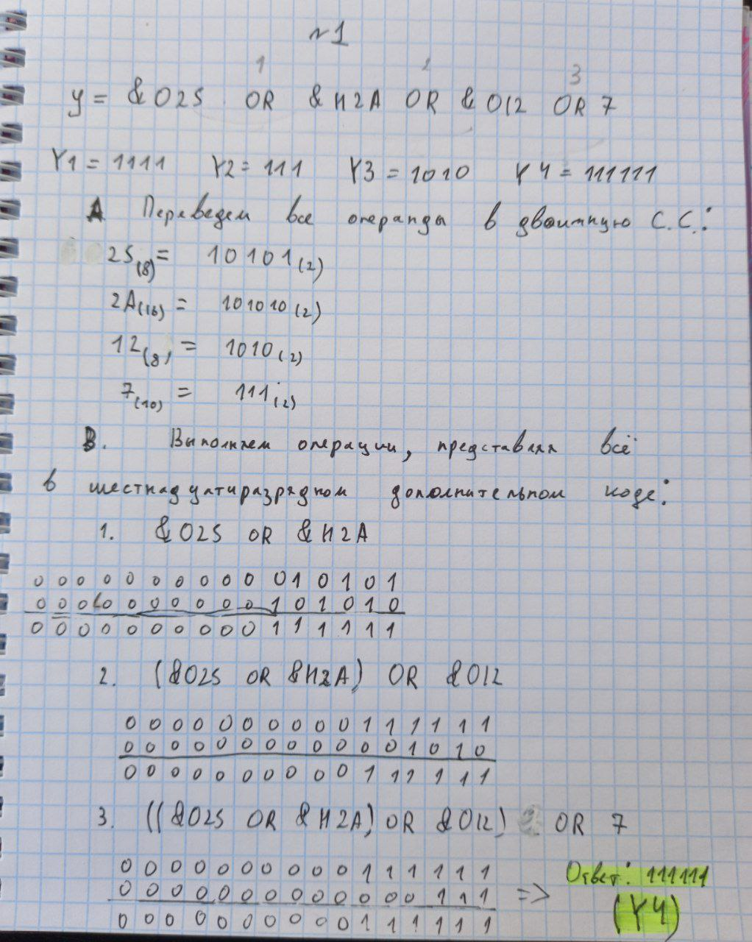

Рисунок 9 - Решение 1-го выражения

Переведем число 111111 из двоичного кода в другие С.С.:

111111(2) = 77(8) = 3F(16) = 63(10)

2 задание. Решим выражение: (&H2 OR &H2C IMP 39) OR 26

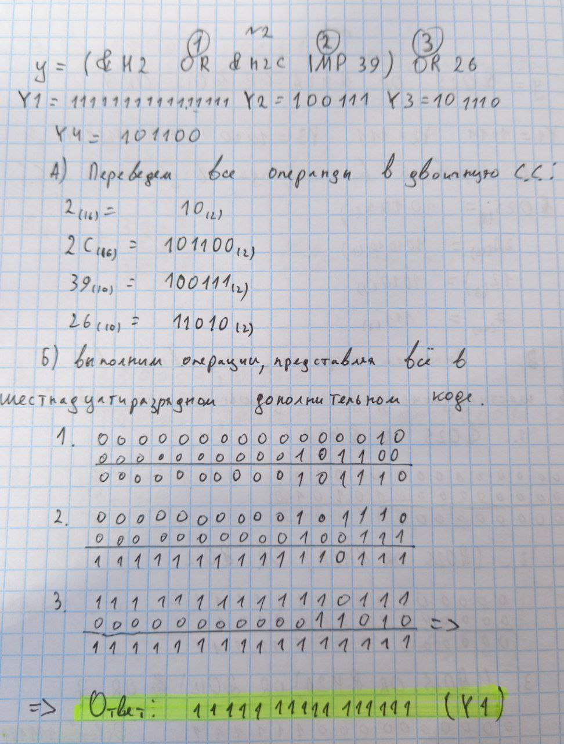

Рисунок 10 - Решение 2-го выражения

Переведем число 1111111111111111 из двоичного кода в другие С.С.:

1111111111111111(2) = 177777(8) = FFFF(16) = 65535(10)

3 задание: выполнить выражение (*A*  *B*)  (*A*  *C*) в программе Excel и PyCharm

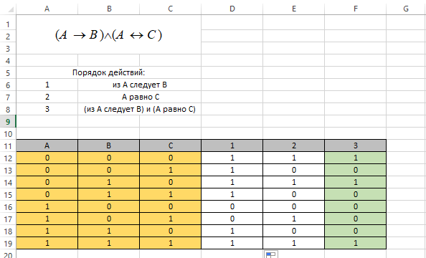

Рисунок 11 - Таблица истинности без отображения формул Excel

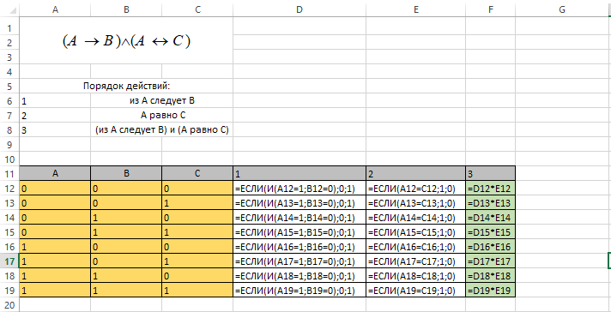

Рисунок 12 - Таблица истинности с отображением формул в Excel

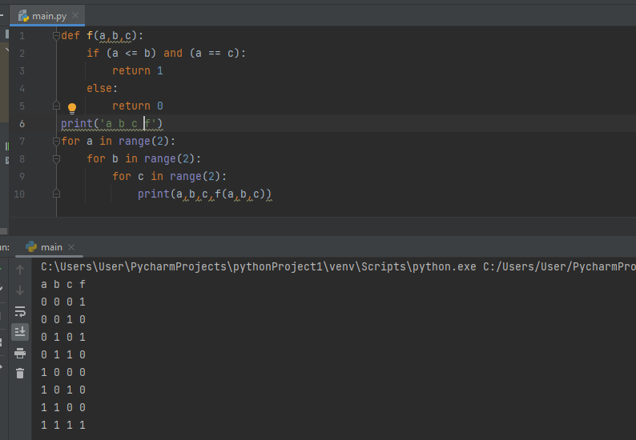

Рисунок 13 - Таблица истинности в PyCharm

# Вывод

Я закрепил знания по способам представления чисел в позиционных системах счисления, приобрел практические навыки выполнения логических операций.

Лабораторная работа №4

# **Цель работы**

Научитьсяклассифицировать и кодировать информацию, создать кодификатор множества объектов, используя возможности электронных таблиц MS Excel.

# Предметная область

Игровые устройства ввода

# Ход работы

Создадим таблицу признаков классификации.

Таблица 1 – Признаки классификации

|  |  |  |
| --- | --- | --- |
| N п/п | Признак классификации | Расшифровка признака |
| 1 | Тип изделия | Множество: джойстик, геймпад, руль, танцевальная платформа |
| 2 | Вид изделия | Детализация типа изделия |
| 3 | Цвет изделия | Цвет внешней поверхности изделия |
| 4 | Производитель | Производитель данного вида изделия |
| 5 | Наличие сенсоров | Наличие сенсоров |
| 6 | Виброотдача | Наличие виброотдачи |

В моей работе будет использована **фасетная система классификации**.

**Фасетная классификация** – это система, позволяющая выбирать признаки классификации независимо от друг друга. Ее признаки – фасеты, значения которых могут выбираться произвольно

Произведём наполнение фасет возможным перечнем номенклатуры, присваивая каждому фокусу свой код.

Таблица 2.1 - Фасет "Тип изделия"

|  |  |
| --- | --- |
| Наименование позиции номенклатуры | Код |
| Джойстик | 1 |
| Геймпад | 2 |
| Руль | 3 |
| Танцевальная платформа | 4 |

Таблица 2.2- Фасет "Вид изделия"

|  |  |
| --- | --- |
| Наименование позиции номенклатуры | Код |
| Для значения 1 фасета «Тип изделия» |  |
| Дискретный | 11 |
| Аналоговый | 12 |
| Для значения 2 фасета «Тип изделия» |  |
| Беспроводной | 21 |
| Проводной | 22 |
| Для значения 3 фасета «Тип изделия» |  |
| С педалями | 31 |
| Без педалей | 32 |
| Для значения 4 фасета «Тип изделия» |  |
| Мягкая платформа | 41 |
| Твердая платформа | 42 |

Таблица 2.3 – Фасет “Цвет изделия”

|  |  |
| --- | --- |
| Наименование позиции номенклатуры | Код |
| Белый | 1 |
| Черный | 2 |
| Синий | 3 |
| Красный | 4 |
| Другой | 5 |

Таблица 2.4 – Фасет “Производитель”

|  |  |
| --- | --- |
| Наименование позиции номенклатуры | Код |
| Thrustmaster | 11 |
| SPEEDLINK | 12 |
| Logitech | 13 |
| Saitek | 14 |
| Atari | 15 |
| Nintendo | 16 |
| Sega | 17 |
| Sony | 18 |
| Microsoft | 19 |
| NVIDIA | 20 |
| Fanatec | 21 |
| Aspel | 22 |
| Znatok | 23 |
| Coimix | 24 |
| D-Hip | 25 |
| Другие | 26 |

Таблица 2.5 – Фасет “Наличие сенсоров”

|  |  |
| --- | --- |
| Наименование позиции номенклатуры | Код |
| Присутствует | 1 |
| Отсутствует | 2 |

Таблица 2.6 – Фасет “Виброотдача”

|  |  |
| --- | --- |
| Наименование позиции номенклатуры | Код |
| Присутствует | 1 |
| Отсутствует | 2 |

Установка разрядности признаков будет производится по порядкомым номерам фасетов. Исходя из числа возможных объектов номенклатуры по каждому признаку, сведем разрядность признаков в таблицу №3

|  |  |  |  |  |  |  |
| --- | --- | --- | --- | --- | --- | --- |
| Признак | 1 | 2 | 3 | 4 | 5 | 6 |
| Количество разрядов кода | 1 | 2 | 1 | 2 | 1 | 1 |

Итак, в структуре восьмиразрядного кода (1+2+1+2+1+1) содержится шесть фасетов.

X XX X XX X X

|  |  |  |  |  |  |  |
| --- | --- | --- | --- | --- | --- | --- |
|  |  |  |  |  |  |  |
|  |  |  |  |  |  |  |
|  |  |  |  |  |  |  |
|  |  |  |  |  |  |  |
|  |  |  |  |  |  |  |
|  |  |  |  |  |  |  |

Виброотдача

Наличие сенсоров

Производитель

Цвет изделия

Вид изделия

Тип изделия

Далее перенесём таблицы в MS Excel и расшифруем три кодовых позиции с помощью встроенных функций.

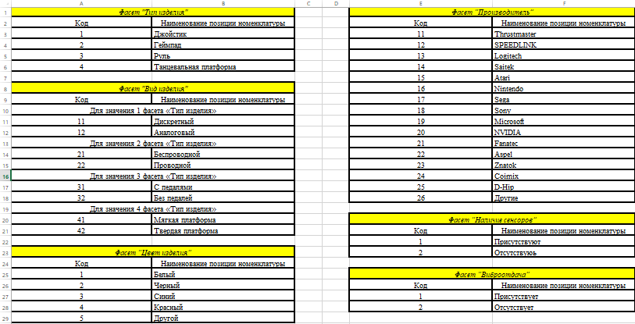Рисунок 14 - Перенос таблиц в MS Excel

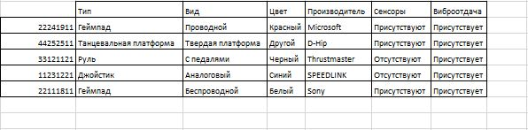

Рисунок 15 - Расшифровка кода по исходным таблицам

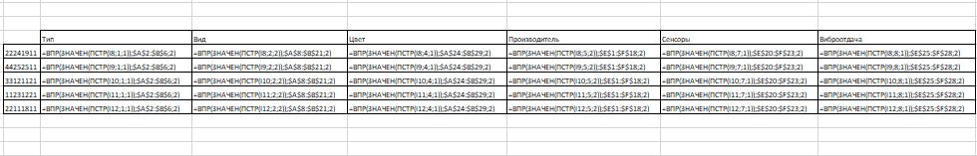Рисунок 16 - Расшифровка кода в режиме отображения формул

# Вывод

Я научилсяклассифицировать и кодировать информацию, создать кодификатор множества объектов, используя возможности электронных таблиц MS Excel.

Лабораторная работа №5

Цель работы: получение представления об устройстве, характеристиках и принципе действия современного компьютера, его основных функциональных узлов и периферийного оборудования.

# Задание

Откроем диспетчер задач на моём ПК – ноутбук Acer Aspire 3 с ОС Windows 10 (рис. 1)

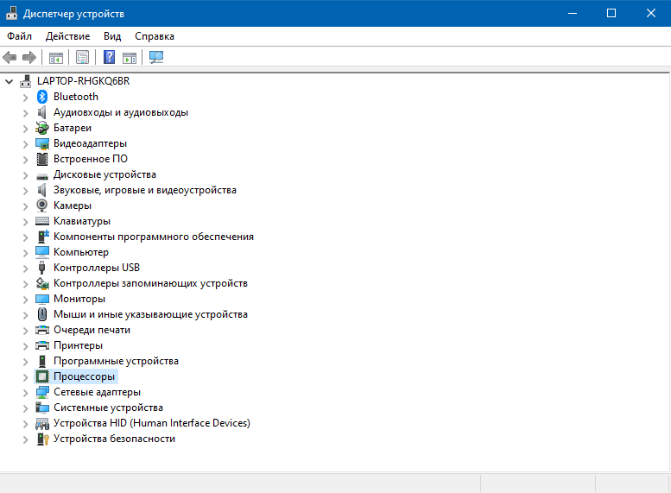

Рисунок 17 - Окно диспетчера задач

Опишем каждый раздел и его компоненты:

1. Bluetooth.
   * Bluetooth Device (RFCOMM Protocol TDI) – драйвер, представляющий собой небольшую программу, позволяющую оборудованию Модем взаимодействовать с ПО ОС
   * Bluetooth USB Module – это устройство, обеспечивающее беспроводную связь между компьютером и различными девайсами
   * Microsoft Bluetooth Enumerator – это набор протоколов или набор стандартов или рекомендаций, в основном используемый для организации и облегчения передачи данных между удаленными устройствами Bluetooth
   * Перечислитель Bluetooth LE - технология беспроводной связи, разработанная для передачи данных с низким энергопотреблением
2. Аудиовходы и аудиовыходы.

* Динамики (Realtek(R) Audio) – устройство, предназначенное для вывода аудио
* Микрофон (Realtek(R) Audio) - устройство, предназначенное для ввода аудио (голоса)
* Стерео микшер (Realtek(R) Audio) - это встроенный компонент компьютера, позволяющий одновременно записывать системные звуки, а также звуки, которые поступают через микрофон

1. Батареи.

* Адаптер переменного тока - представляет собой тип внешнего [источник питания](https://translated.turbopages.org/proxy_u/en-ru.ru.73a34725-633f37ff-bb272e9e-74722d776562/https/en.wikipedia.org/wiki/Power_supply), часто заключенный в корпус, похожий на [Штепсельная вилка переменного тока](https://translated.turbopages.org/proxy_u/en-ru.ru.73a34725-633f37ff-bb272e9e-74722d776562/https/en.wikipedia.org/wiki/AC_power_plugs_and_sockets).
* Батарея с ACPI-совместимым управлением – это драйвер, отвечающий за работу ноутбука от батареи

1. Видеоадаптеры.

* Intel(R) HD Graphics 520 - графический ускоритель, встраиваемый в некоторые процессоры Intel поколения Skylake. Он имеет 24 ядра с частотой до 1050 МГц, поддерживает DirectX 12 и обеспечивает достаточную для многих современных игр производительность

1. Встроенное ПО.

* Acer Inc. System Firmware 1.11 – встроенное программное обеспечение (прошивка), контролирует работу BIOS

1. Дисковые устройства.
   * 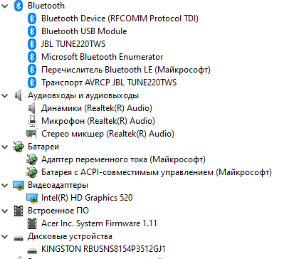KINGSTON RBUSNS8154P3512GJ1 – Жесткий диск для хранения данных.

Рисунок 18 - Bluetooth, Аудиовходы и аудиовыходы, Батареи, Видеоадаптеры, Встроенное ПО, Дисковые устройства

1. Звуковые, игровые и видеоустройства.

* Realtek(R) Audio - аудио драйвер с поддержкой DTS, Dolby и объемного звучания
* Аудио Intel(R) для дисплеев - это "механизм" обеспечения звука через HDMI от интеловского интегрированного видео.

1. Камеры.
   * VGA WebCam – это цифровая видео- или фотокамера, способная в реальном времени фиксировать изображения.
2. Клавиатуры.

* Стандартная клавиатура PS/2 – устройство ввода с определенным набором символов и функций

1. Компоненты ПО.

* Intel(R) Dynamic Application Loader Host Interface - служба интерфейса хоста динамического загрузки приложений Intel
* Intel(R) Graphics Control Panel - служба, которая отвечает за работу панели управления встроенной видеокарты в процессорах Intel
* Intel(R) iCLS Client – это компонент службы Intel Trusted Connect Service (это часть Intel Management Engine), необходимый для корректной работы некоторых программных/аппаратных функций чипсета.
* Intel(R) Management and Security Application Local Management - утилита, которая помогает вам получать доступ к ПК, устранять неполадки и управлять ими с помощью процессоров Intel Core удаленно.
* Intel(R) Media SDK binaries – это пакет разработки программного обеспечения, который предоставляет возможности ускорения мультимедиа для платформ Intel для потребительских и профессиональных мультимедийных приложений.
* Intel(R) Pinning Shell Extensions
* Realtek Audio Effects Component
* Realtek Audio Universal Service
* Realtek Hardware Support Application

1. Компьютер.
   * Компьютер с ACPI на базе x64
2. Контроллеры USB.
   * Корневой USB-концентратор (USB 3.0)
   * Расширяемый хост-контроллер Intel(R) USB 3.0 – 1.0
   * Составное USB устройство
3. Контроллеры запоминающих устройств.
   * Intel(R) Chipset SATA/PCle RST Premium Contoller
   * Контроллер дискового пространства - это специальное устройство, предназначенное для подключения жестких и гибких дисков к компьютеру.
4. Мониторы.
   * Универсальный монитор PnP

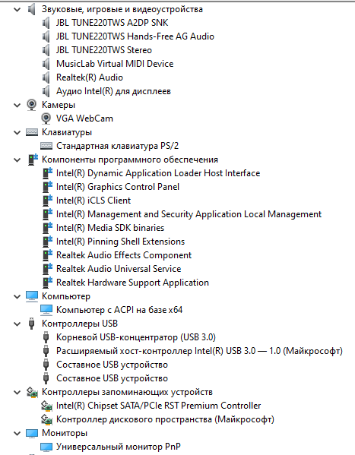

Рисунок 19 – Звуковые, игровые и видеоустройства, камеры, клавиатуры, компоненты ПО, компьютер, контроллеры USB, контроллеры запоминающих устройств, мониторы

1. Мыши и иные указывающие устройства.
   * HID-совместная мышь
2. Очереди печати.
   * Brother DCP-N510W Printer
   * Fax
   * Microsoft Print to PDF
   * Microsoft XPS Document Writer
   * Samsung Universal Print Driver 2
   * Корневая очередь печати - Это папка, в которую складываются все файлы, которые вы поставили в очередь на печать
3. Программные устройства.
   * Brother DCP-T510W
   * Game controller 1[1]
   * Microsoft Device Association Root Enumerator
   * Microsoft RRAS Root Enumerator - компонент, помогающий запускаться автоматически определенным устройствам.
   * MIDI
   * Программный синтезатор звуковой таблицы Microsoft - это компьютерная программа, которая генерирует цифровой звук
4. Процессоры.
   * Intel(R) Core(TM) i5-6300U CPU @ 2.40 GHz – процессор с тактовой чистотой 2.40 ГГц, 2 ядра, 4 потока

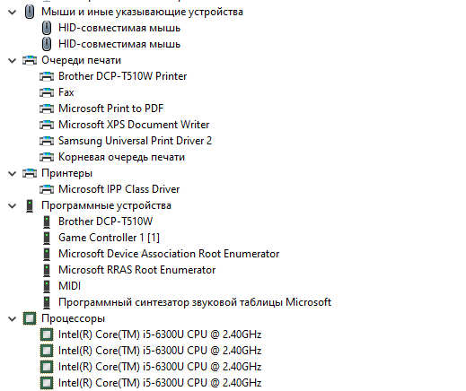

Рисунок 20 - Мыши и иные указывающие устройства, очереди печати, принтеры, программные устройства, процессоры

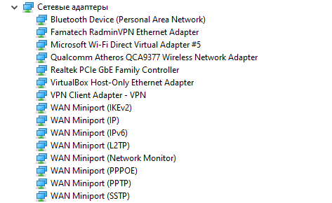

Рисунок 21 - Сетевые адаптеры

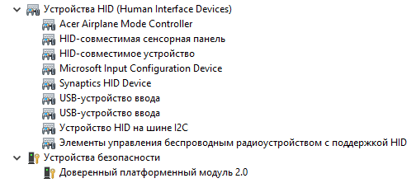

Рисунок 22 - Устройства HID (Human Interface Devices) и Устройства безопасности

1. Системные устройства.
   * CMOS системы и часы реального времени - небольшой объем памяти, обычно используемый в системной плате компьютера для хранения настроек BIOS
   * Detection Verification
   * Intel(R) Management Engine Interface - автономная подсистема, встроенная почти во все чипсеты процессоров Intel
   * Intel(R) Serial IO GPIO Host Controller – INT344B
   * Intel(R) Serial IO I2C Host Controller – 9D60
   * Intel(R) Serial IO I2C Host Controller – 9D61
   * Microsoft ACPI-совместная система
   * Microsoft UEFI совместная система
   * PCI Express Root Complex – драйвер системной платы
   * UMBus перечислитель корневой шины
   * Агрегатор процессора ACPI
   * Вентилятор ACPI
   * Встроенный контроллер Microsoft, соответствующий стандарту ACPI
   * Высокоточный таймер событий
   * Драйвер Microsoft System Management BIOS
   * Драйвер вынесения решения по оплате
   * Драйвер инфраструктуры виртуализации Microsoft Hyper-V
   * Интерфейс управления Microsoft Windows
   * Кнопка питания ACPI
   * Крышка ACPI
   * Перечислитель виртуальных дисков (Майкрософт)
   * Перечислитель виртуальных сетевых адаптеров NDIS
   * Перечислитель композитной шины
   * Перечислитель программных устройств Plug and Play
   * Подключаемый модуль управления питанием Intel(R)
   * Программируемый контроллер прерываний
   * Системный таймер
   * Стандартный главный мост PCI – ЦП
   * Термальная зона ACPI
   * Технология Intel(R) Smart Sound – OED
   * Технология Intel(R) Smart Sound – аудиоконтроллер
   * Устаревшее устройство
   * Фиксированная функциональная кнопка ACPI
   * Шина перенаправителя устройств удаленных рабочих столов

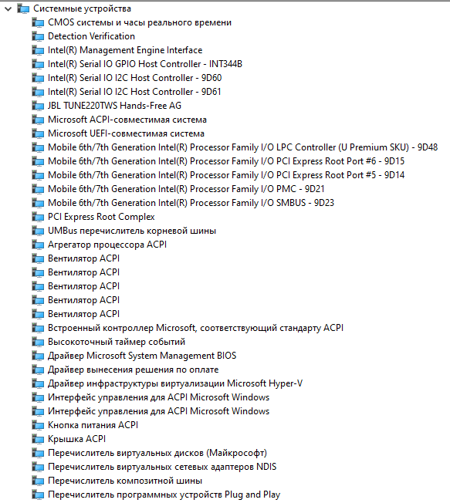

Рисунок 23 - Системные устройства

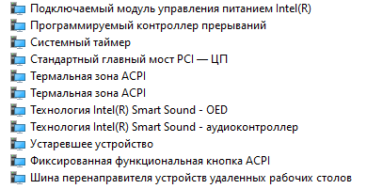

Рисунок 24 - Системные устройства

# Вывод

Я получил представления об устройстве, характеристиках и принципе действия современного компьютера, его основных функциональных узлов и периферийного оборудования.

Лабораторная работа №6

Цель работы: приобретение практических навыков управления операционной системой с помощью командной строки.

# Задание

Запускаем командую строку Windows и делаем ее окно во весь экран, предварительно изменил цвет фона и шрифта в синий и белый цвета соответственно.

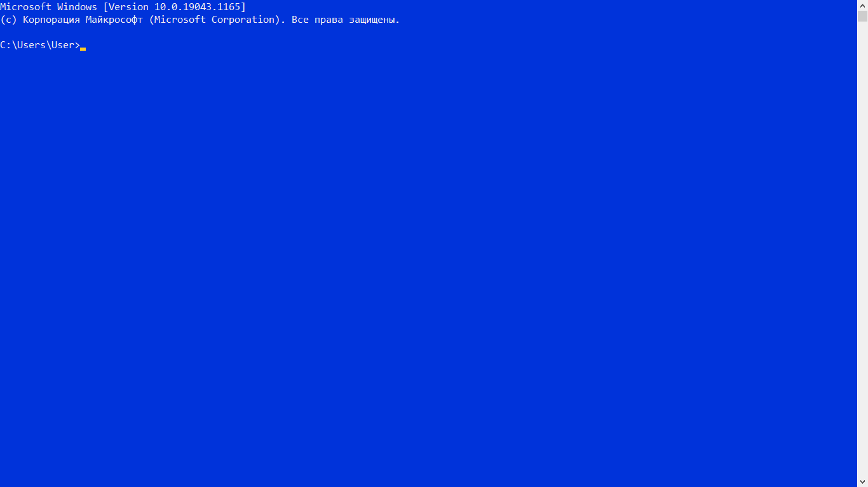

Рисунок 25 - Командная строка Windows

Создадим файл, в котором будут фамилий студентов моей группы, с помощью команды COPY CON my_group.txt. Впишем все фамилии в данный файл в разном порядке. Затем посмотрим результат файла через Internet Explorer.

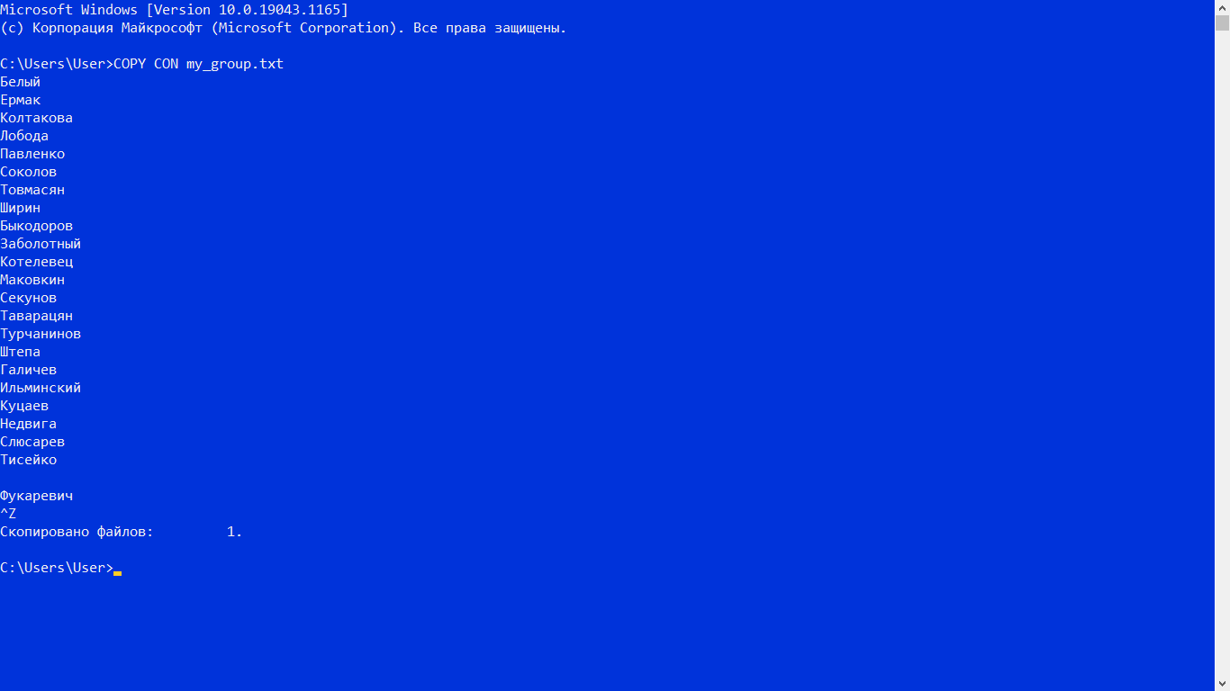

Рисунок 26 - Создание файла и внутри него списка фамилий студентов

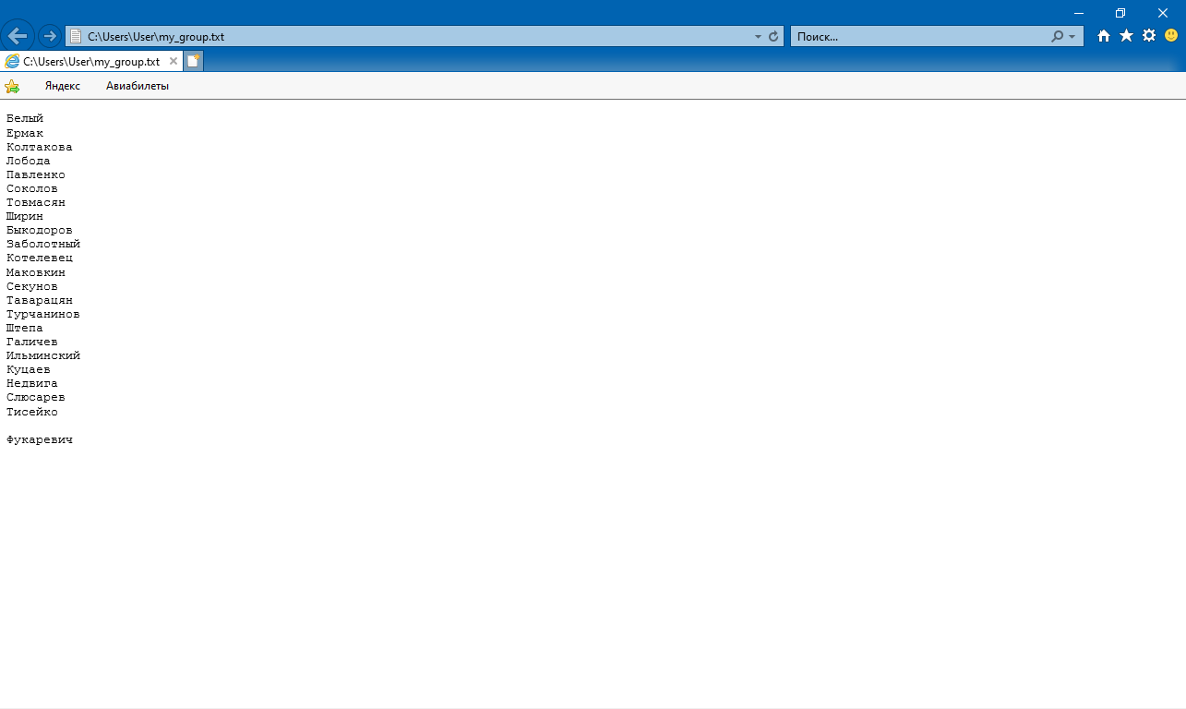

Рисунок 27 – Результат файла в Internet Explorer

Теперь отсортируем данный список в алфавитном порядке в новый текстовый файл sort_my_group.txt. Затем посмотрим результат файла через Internet Explorer.

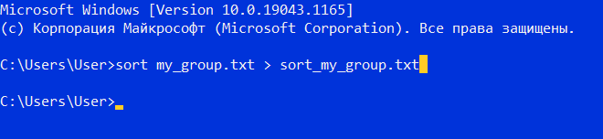

Рисунок 28 - Ввод команды для сортировки списка и добавление результата в новый файл

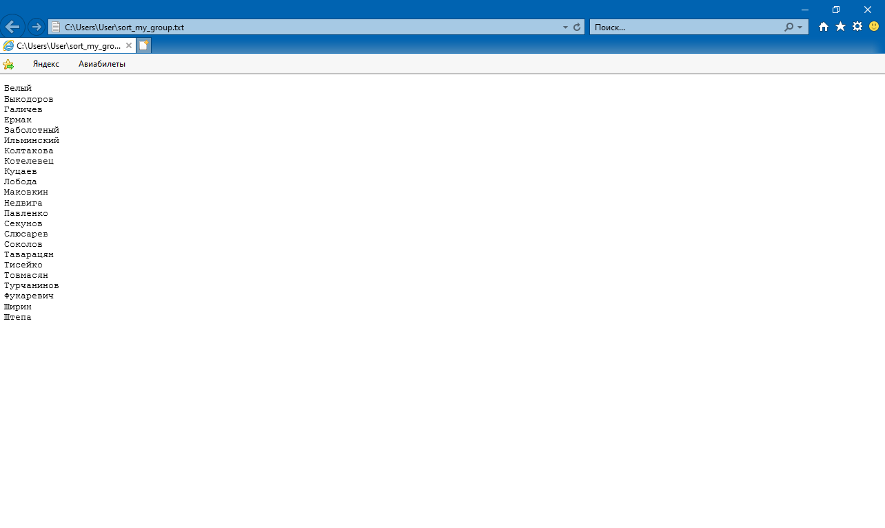

Рисунок 29 - Результат отсортированного списка в Internet Explorer

Теперь наша задача перенести данные справки таких команд, как DIR, COPY, XCOPY в новый файл. Будет использована команда для переноса данных (рис. 6)

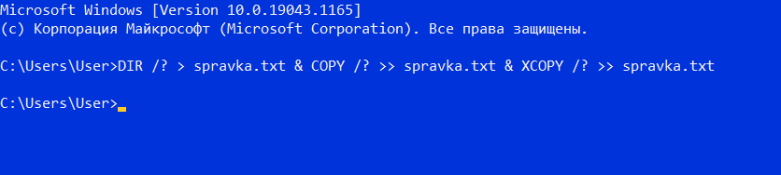

Рисунок 30 - создание файла с данными справок команд DIR, COPY, XCOPY

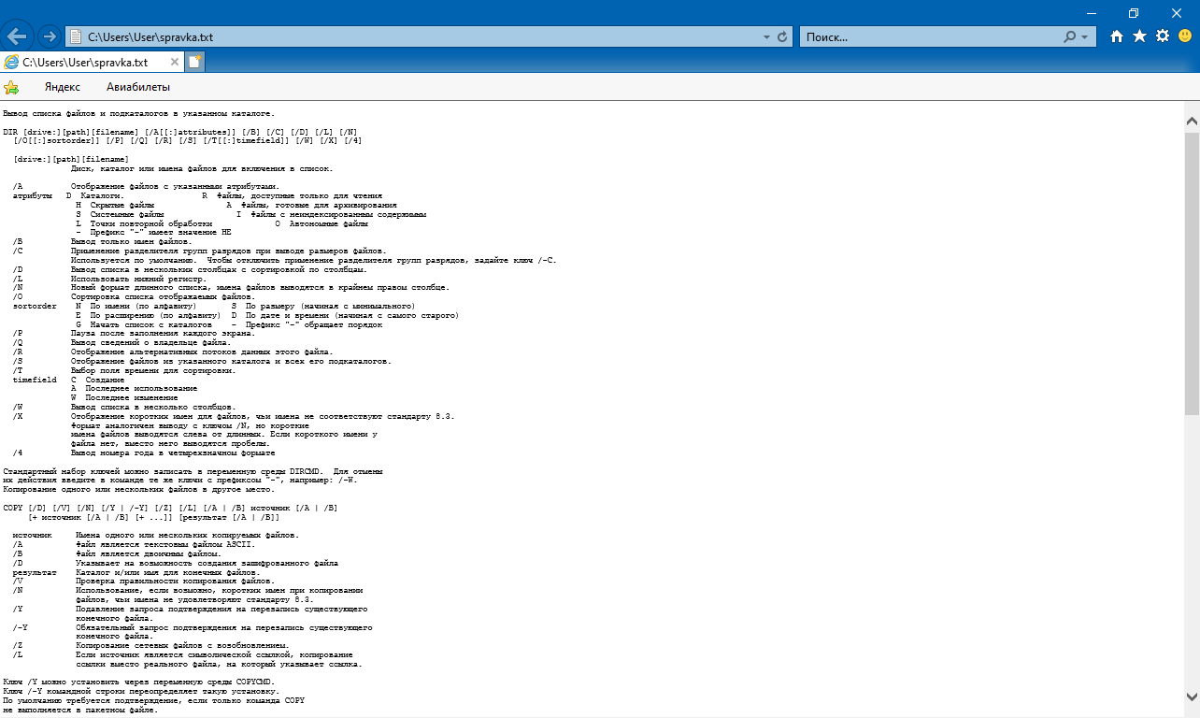

Рисунок 31 - Результат файла spravka.txt в Internet Explorer

Следующее мое задание: вывести содержимое каталога windows на экран и файл (data_win.txt) с определенными условиями: вывести только подкаталоги, сортировка по именам и атрибут: только чтение

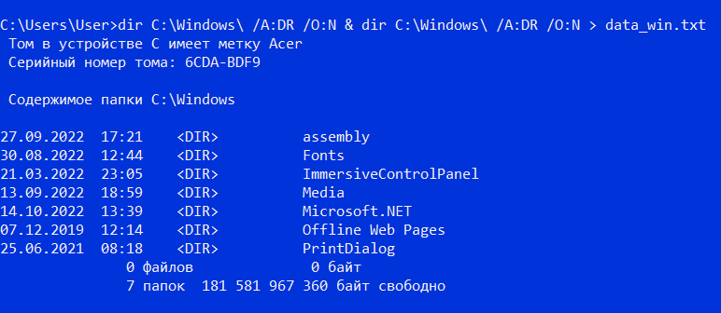

Рисунок 32 - Вывод содержимого каталога Windows на экран и в файл с определенными атрибутами

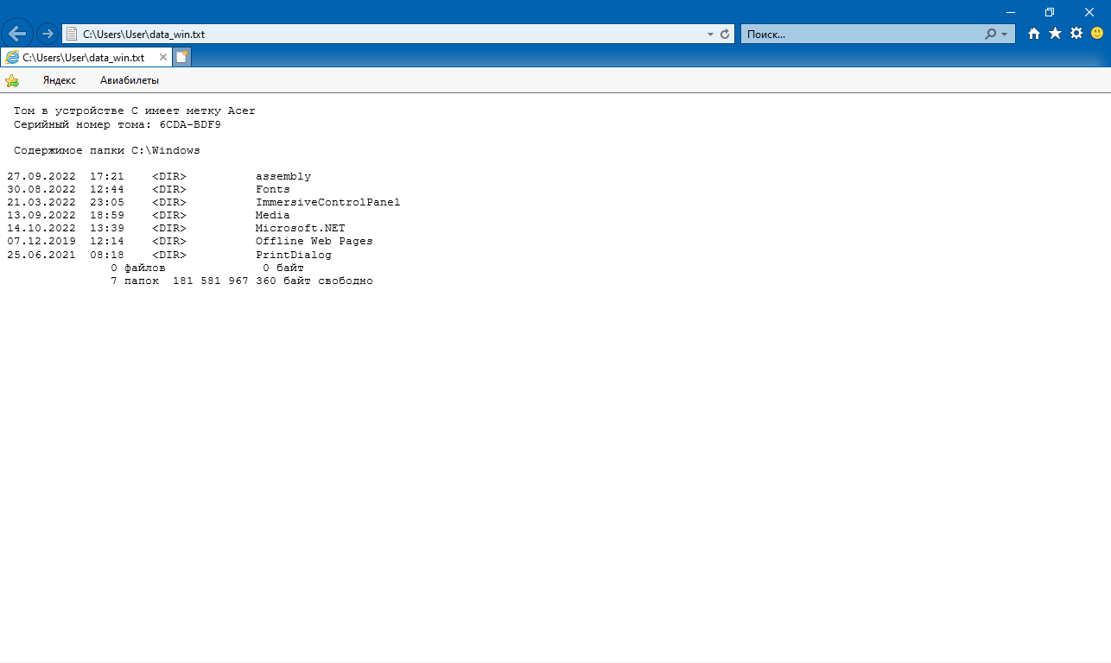

Рисунок 33 - Результат в файле data_win.txt в Internet Explorer

И последняя задача: скопировать из каталога Windows все растровые графические файлы в каталог C:\WinGrafika и все исполняемые файлы в каталог C:\WinEx

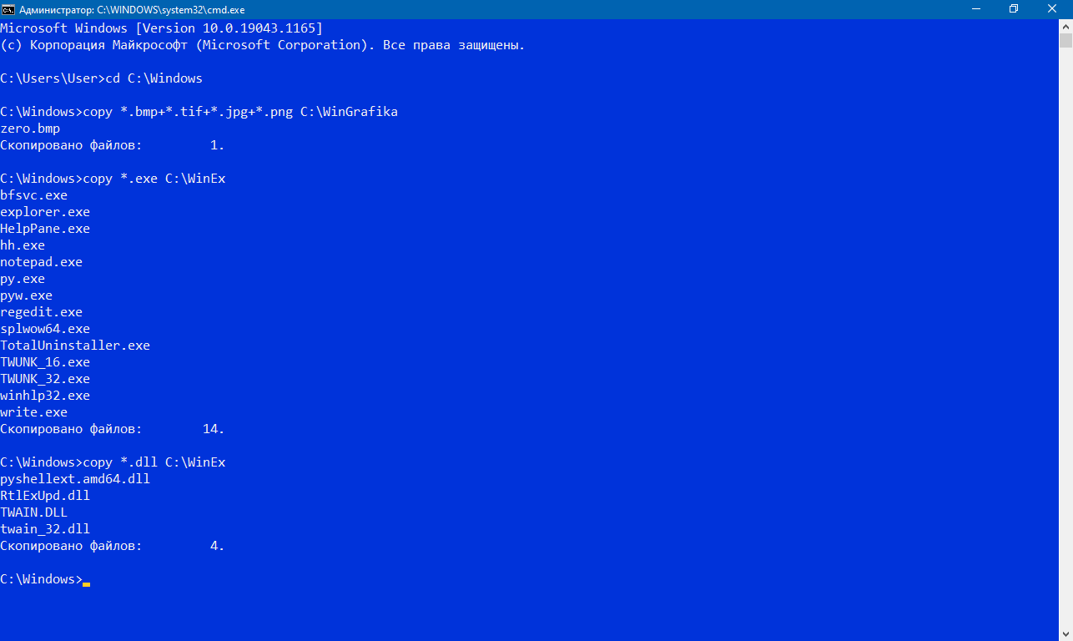

Рисунок 34 - копирование всех растровых и исполняемых файлов из каталога Windows в каталоги WinGrafika и WinEx

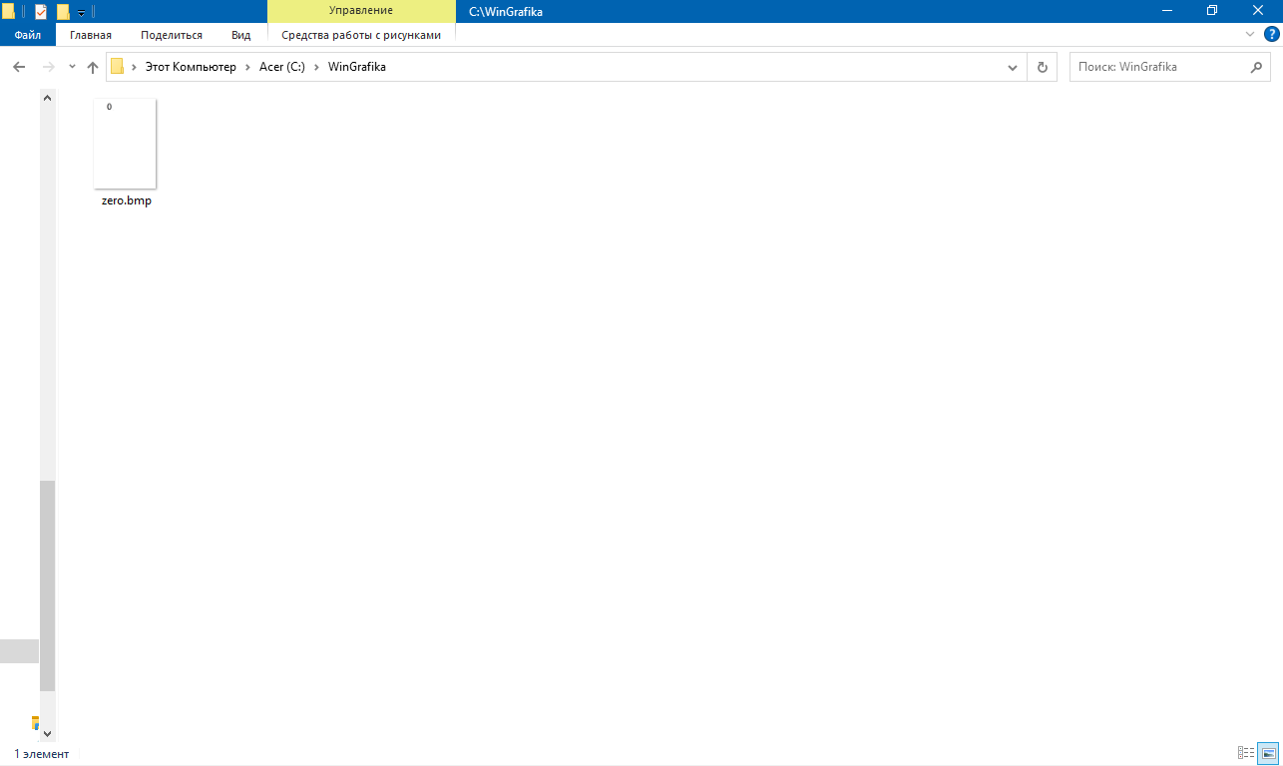

Рисунок 35 - каталог WinGrafika

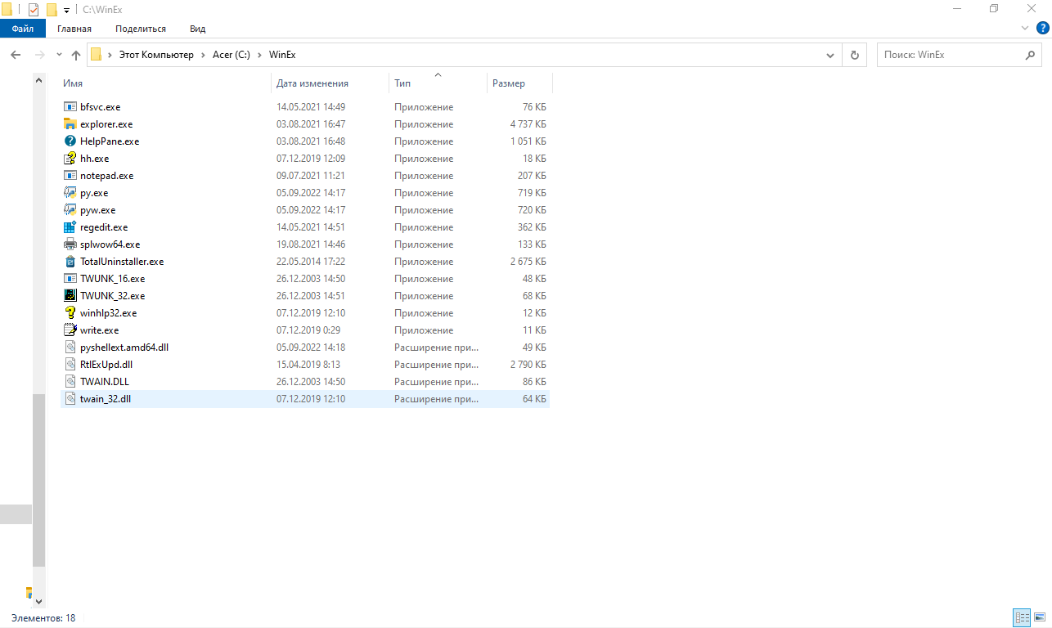

Рисунок 12 - каталог WinEx

# Вывод:

Я приобрёл практические навыки управления операционной системой с помощью командной строки.

Лабораторная работа №7,8,9

**Содержание**

Введение 38

1 Оболочки операционных систем 39

1.1 Понятие оболочки ОС 39

1.2 Командный интерпретатор 40

1.2.1 Функции 40

1.2.2 Стандартный командный интерпретатор 40

1.3 Графическая оболочка 41

1.3.1 Графические оболочки для WINDOWS 41

1.4 Оболочка Android 41

2 Настройки WINDOWS 42

2.1 Группы настроек 42

2.2 Средства ввода – вывода 42

2.2.1 Клавиатура 42

2.2.2 Мышь 42

2.3 Настройки элементов оформления 42

2.4 Настройка элементов управления 43

3 Настройка оборудования 44

4 Мультимедийные возможности WINDOWS 45

5 Практические задания лабораторных работ №8-9 46

5.1 Лабораторная работа №8 46

5.2 Лабораторная работа №9 47

Заключение 50

Перечень информационных ресурсов 51

# Введение

Система – это совокупность взаимосвязанных, регулярно взаимодействующих объектов, образующих определенную целостность для выполнения единой цели, каких-либо функций и задач.

Компьютерная система состоит из устройств и программ, которые, взаимодействуя, выполняют процессы обработки информации на одном или нескольких компьютерах. Система может включать в себя различные подсистемы, а также сама входить в качестве подсистемы в более крупную систему. Часть программного обеспечения, отвечающая за готовность компьютерной системы к работе, образует в общей вычислительной системе операционную систему.

Без операционной системы доступ к аппаратуре и программам современного компьютера невозможен. Все аппаратные и программные средства доступны пользователю ПК только посредством операционной системы.

История развития операционных систем насчитывает примерно полвека. Она во многом определялась развитием вычислительной аппаратуры. Первые цифровые вычислительные машины работали без операционных систем, все задачи организации вычислительного процесса решались программистом с пульта управления вручную. Прообразом современных операционных систем явились мониторные системы, автоматизировавшие действия оператора по выполнению заданий на ЭВМ. В середине 1970-х гг. были реализованы практически все основные концепции, присущие современным операционным системам.

Оболочка операционной системы — программа, предоставляющая интерфейс для взаимодействия пользователя с функциями системы.

Основная функция операционной системы — исполнять прикладные программы и предоставлять программный интерфейс между программами и аппаратурой — и этого может хватать, если на устройстве работает, например, комплекс сбора данных с датчиков или MP3-плеер.

В данной работе мы затронем тему “Оболочки операционных систем. Настройки Windows. Настройка оборудования. Мультимедиа возможности Windows”

**Тема лабораторных работ 7-9:**

1. Создание комплексного документа средствами текстового процессора MS Word.
2. Создание таблиц и формул в текстовом документе средствами MS Word.
3. Создание графической страницы в текстовом документе средствами MS Word.

**Цель**: Приобретение практических навыков создания и редактирования текста по требованиям организации, научиться создавать таблицы, формулы и графические элементы в MS Word.

# 1 Оболочки операционных систем

## 1.1 Понятие оболочки ОС

Оболочка [операционной системы](https://ru.wikipedia.org/wiki/Операционная_система) – это такая [программа](https://ru.wikipedia.org/wiki/Компьютерная_программа), которая предоставляет [интерфейс](https://ru.wikipedia.org/wiki/Пользовательский_интерфейс) для взаимодействия пользователя с функциями системы.

Основная функция операционной системы — исполнять [прикладные программы](https://ru.wikipedia.org/wiki/Прикладные_программы) и предоставлять [программный интерфейс](https://ru.wikipedia.org/wiki/Программный_интерфейс) между программами и аппаратурой. В отличие от подобных специализированных устройств, [компьютер общего назначения](https://ru.wikipedia.org/wiki/Компьютер_общего_назначения) обязан запускать различные программы по командам пользователя — и ОС принимает эти команды с помощью программы-оболочки.

## 1.2 Командный интерпретатор

Для обеспечения [интерфейса командной строки](https://ru.wikipedia.org/wiki/Интерфейс_командной_строки) в операционных системах часто используются командные интерпретаторы, которые могут представлять собой самостоятельные языки программирования с собственным синтаксисом и отличительными функциональными возможностями.

В операционные системы [MS-DOS](https://ru.wikipedia.org/wiki/MS-DOS) и [Windows 9x](https://ru.wikipedia.org/wiki/Windows_9x) включён командный интерпретатор [command.com](https://ru.wikipedia.org/wiki/Command.com), в [Windows NT](https://ru.wikipedia.org/wiki/Windows_NT)  включён [cmd.exe](https://ru.wikipedia.org/wiki/Cmd.exe), начиная с [Windows XP](https://ru.wikipedia.org/wiki/Windows_XP)  доступен [PowerShell](https://ru.wikipedia.org/wiki/Windows_PowerShell), который является встроенным компонентом ОС начиная с [Windows 7](https://ru.wikipedia.org/wiki/Windows_7) и [Windows 2008 Server](https://ru.wikipedia.org/wiki/Windows_2008).

В [UNIX-подобных системах](https://ru.wikipedia.org/wiki/UNIX-подобная_операционная_система) у пользователя есть возможность менять командный интерпретатор, используемый по умолчанию. Из [командных оболочек UNIX](https://ru.wikipedia.org/wiki/Командная_оболочка_UNIX) наиболее популярны [bash](https://ru.wikipedia.org/wiki/Bash), [csh](https://ru.wikipedia.org/wiki/Csh), [ksh](https://ru.wikipedia.org/wiki/Ksh), [zsh](https://ru.wikipedia.org/wiki/Zsh).

### 1.2.1 Функции

Командный интерпретатор исполняет команды своего языка, заданные в [командной строке](https://ru.wikipedia.org/wiki/Командная_строка) или поступающие из [стандартного ввода](https://ru.wikipedia.org/wiki/Стандартный_ввод) или указанного [файла](https://ru.wikipedia.org/wiki/Файл).

В качестве команд интерпретируются вызовы системных или прикладных [утилит](https://ru.wikipedia.org/wiki/Утилита), а также управляющие конструкции. Кроме того, оболочка отвечает за раскрытие шаблонов имен файлов и за перенаправление и связывание ввода-вывода утилит.

В совокупности с набором утилит оболочка представляет собой операционную среду, [язык программирования](https://ru.wikipedia.org/wiki/Язык_программирования) и средство решения как системных, так и некоторых прикладных задач, в особенности автоматизации часто выполняемых последовательностей команд.

### 1.2.2 Стандартный командный интерпретатор

Стандартом [POSIX](https://ru.wikipedia.org/wiki/POSIX) (ISO/IEC 9945) определён язык оболочки, включающий конструкции последовательного (перевод строки, точка с запятой), условного (if, case, ||, &&) и циклического (for, for in, while, until) исполнения команд, а также оператор присваивания.

## 1.3 Графическая оболочка

### 1.3.1 Графические оболочки для WINDOWS

Последние версии операционной системы Windows используют в качестве своей оболочки интегрированную среду [Проводника Windows](https://ru.wikipedia.org/wiki/Проводник_Windows). Проводник Windows представляет собой визуальную среду управления, включающую в себя [Рабочий стол](https://ru.wikipedia.org/wiki/Рабочий_стол), [Меню Пуск](https://ru.wikipedia.org/wiki/Меню_Пуск), [Панель задач](https://ru.wikipedia.org/wiki/Панель_задач), а также функции управления файлами.

## 1.4 Оболочка Android

Оболочка Android — операционная система на базе Android, которая может не зависит от [AOSP](https://ru.wikipedia.org/wiki/Android), так как является [форком](https://ru.wikipedia.org/wiki/Форк) и зачастую представляет собой не только изменённую графическую оболочку, но и модифицированные системные компоненты, а также поддержку от разработчика оболочки, которым в большинстве случаев является производитель [смартфонов](https://ru.wikipedia.org/wiki/Смартфон) или [планшетов](https://ru.wikipedia.org/wiki/Планшет).

# 2 Настройки WINDOWS

## 2.1 Группы настроек

Средства настроек можно разделить на пять групп:

1. Средства ввода – вывода (клавиатура, мышь, принтер).
2. Настройка элементов управления (панель задач, главное меню, корзина).
3. Настройка элементов оформления (тема, рабочий стол, заставка, оформление, параметры).
4. Настройка средств автоматизации (автоматический запуск приложений при включении ПК, запуск приложений по расписанию).
5. Настройка шрифтов и другие настройки.

## 2.2 Средства ввода – вывода

### 2.2.1 Клавиатура

Настройку клавиатуры выполняют в диалоговом окне Свойства: Клавиатура, которое открывают двойным щелчком на значке Клавиатура в окне Панель управления. На вкладке Скорость представлены средства настройки параметров функции автоповтора, а также средства управления частотой мерцания курсора.

### 2.2.2 Мышь

Настройку мыши выполняют в диалоговом окне Свойства: Мышь, которое открывают с помощью значка Мышь в окне Панель управления. Здесь можно увидеть вкладки: “Кнопки мыши”, “Указатели”, “Параметры указателя”

## 2.3 Настройки элементов оформления

В диалоговом окне "Свойства: Экран" можно выполнить различные настройки:

1. На вкладке **Персонализация** можно изменить Тему рабочего стола.
2. На вкладке **Фон рабочего стола** осуществляется выбор фонового рисунка, расположение и цвет фона, а также выполняется настройка рабочего стола.
3. На вкладке **Заставка** можно осуществить выбор и настройку заставки, установить параметры энергосбережения.
4. На вкладке **Цвет окна** и **Дополнительные параметры оформления** осуществляется оформление окон и кнопок, цветовой схемы, размера шрифта, эффектов и дополнительное оформление.
5. На вкладке **Настройка разрешения экран**а осуществляется настройка разрешения экрана, качества цветопередачи и параметров дисплея.

## 2.4 Настройка элементов управления

Панель управления содержит несколько десятков значков, предназначенных для настроек различных компонентов системы, но в Windows 7, для удобства пользователей, разработчики объединили их в группы:

1. Система и безопасность**.** Здесь собраны утилиты для проверки состояния компьютера и решения различных проблем при запуске приложений или возникновении вирусов
2. Сеть и интернет. Здесь происходит управление доступом к глобальной сети Интернет и локальным сетям, а также изменение параметров подключения к ним.
3. Оборудование и звук. Здесь можно посмотреть и отрегулировать параметры устройств компьютера, включая мышь, принтеры, монитор, видеокарту и звуковую плату.
4. Программы. Можно удалить или изменить установленные программы, а также некоторые компоненты самой системы Windows.

# 3 Настройка оборудования

Внутренняя архитектура всех существующих сегодня ЭВМ примерно одинакова. Возможности же их использования для решения тех или иных задач обуславливаются в основном перечнем и характеристиками периферийного оборудования.

Технически к периферийным относят все устройства ЭВМ за исключением центрального процессора, памяти и контролеров, обеспечивающих их взаимодействие.

Контроллеры портов сегодня являются неотъемлемой частью любой ЭВМ. Они нужны для обеспечения возможности обмена данными со всеми остальными периферийными устройствами, в частности, для управления ими.

К одной и той же группе аппаратного обеспечения можно отнести видеокарты, звуковые карты, принтеры, плоттеры, и т.д. Все эти периферийные устройства объединяет одно - они нужны для вывода информации из ЭВМ в том или ином виде.

К другой большой группе периферии принадлежат устройства ввода. Они нужны как для обеспечения возможности управления человека компьютером, так и непосредственно ввода информации различных типов.

Такое оборудование, как сетевые карты и различные модемы, предназначены для обмена данными между компьютерами. Одним из старейших устройств данного типа является обычный COM-порт. Периферийные устройства, представляющие собой накопители различного рода, нужны для долговременного хранения информации.

Так вот из выше сказанного выделим некоторые моменты, а именно классификацию: Устройства ввода информации. Устройства вывода информации. Устройства обмена информации. Устройства хранения информации.

# 4 Мультимедийные возможности WINDOWS

Современные компьютеры, кроме того, что они позволяют на уроках писать, считать, рисовать, они еще могут демонстрировать и создавать настоящие видеофильмы, прослушивать и создавать музыкальные произведения. Для этого компьютеры оснащены дополнительными устройствами считывания DVD/CD-дисков, звуковой картой, микрофоном, колонками, которые позволяют:

1. Добавлять звуковые инструкции для тех, кто будет работать в дальнейшем с созданным документом или презентацией.
2. воспроизводить на своем компьютере музыкальные компакт-диски.
3. запускать и создавать мультимедийные обучающие уроки по различным предметам.

Для того, чтобы использовать эти устройства в Windows XP существуют специальные программы: Проигрыватель Windows Media, Звукозапись, Windows Movie Maker

При работе с программами Проигрыватель Windows Media, Звукозапись, Windows Movie Maker необходимо отрегулировать громкость звука.  Регулировать громкость можно несколькими способами:

Щелкнуть по значку, изображенному в виде громкоговорителя на панели задач. Появится регулятор громкости. Установив указатель мыши на ползунок и перемещая его вверх или вниз, можно увеличить или уменьшить громкость звука.

Дважды щелкнув по значку, изображенному в виде громкоговорителя на панели задач. Появится окно “Громкость”, которое позволяет настроить громкость воспроизведения и записи. На вкладке Громкость установите галочку “Отображать значок на панели задач”, а также установите при необходимости и другие свойства Звука и аудиоустройств.

# 5 Практические задания лабораторных работ №8-9

## 5.1 Лабораторная работа №8

Таблица 3 **-** Анализ поступления территориального ФОМС в 2001 г.

|  |  |  |  |  |  |
| --- | --- | --- | --- | --- | --- |
| №  п/п | Виды поступления в ФОМС | Сумма поступлений, млрд.руб. | | Удельный вес показателя, % | |
| 2000 г. | 2001 г. | к итогу | к 2000 г. |
| 1 | 2 | 3 | 4 | 5 | 6 |
| 1 | Страховые взносы | 101,48 | 148,88 |  |  |
| 2 | Платежи на обязательное медицинское страхование неработающего населения | 75,03 | 118,32 |  |  |
| 3 | Штрафные санкции | 12,77 | 18 |  |  |
| 4 | Другие поступления | 10,08 | 16,92 |  |  |
| Итого | |  |  |  |  |

Действительно, так как вне интервала $\left|ω\right|≤ω_{()}$ функция $с\left(ω\right)$ тождественно равна нулю, то мы можем осуществить ее периодическое продолжение по всей числовой оси $−∞<ω<∞$, т.е. рассматривать $с(ω)$ как периодическую функцию от $ω$ с периодом $2ω_{()}$. Разложив эту функцию в ряд Фурье, с помощью формулы (1.4) определим коэффициенты этого разложения:

$$c_{n}=\int_{−ω_{()}}^{ω_{()}}{c\left(ω\right)e^{−jn\frac{π}{ω_{()}}ω}}dω\left(n=0,±1,±2,…,\right).(1.16)$$

Поскольку $c(ω)$ является преобразованием Фурье функции $f(t)$, то согласно (1.5) с учетом ограниченности спектра этой функции имеем

$$f\left(t\right)=\frac{1}{2π}\int_{{−ω}_{()}}^{ω_{()}}{c\left(ω\right)e^{jωt}dω,}(1.17)$$

или, приняв $T=\frac{T_{()}}{2}=\frac{π}{ω_{()}},$

$f\left(n\frac{π}{ω_{()}}\right)=\frac{1}{2π}\int_{−ω_{()}}^{ω_{()}}{c\left(ω\right)e^{jn\frac{π}{ω_{()}}ω}}dω\left(n=0,±1,±2,…,\right).(1.17а$)

## 5.2 Лабораторная работа №9

# 

Теоретический материал

Главные факты

Неглавные факты

**Цели обучения истории**

Факты

Картины

Образы

Понятия

Суждения

Умозаклю-

чения

Эмоции

Отношение

Взгляды

Убеждения

Воображение

Мышление

Речь

Память

Воспитательная

Развивающая

Рисунок 36 – Структурно-функциональный анализ исторического материала

Рисунок 37 – Цели обучения в Русской школе XIX – начала XX в.

ЦЕЛИ

ОБРАЗОВАТЕЛЬНЫЕ

ВОСПИТАТЕЛЬНЫЕ

Формирование истори-ческого сознания

Умение ориентироваться в событиях современ- ности

Знать процесс историче- ского развития, его закономерности

Воспитание гуманизма и патриотизма, нравствст- венное и гражданское

Воспитание в духе веры, преданности престолу и отечеству, национально-

го единения

РАЗВИВАЮЩИЕ

Развитие личности ученика, его умствен- ных способностей (ла- мяти, речи, воображе-ния...)

Виноградов П.Г., Покровский М.Н., Ката- ев И.М., Звягинцев Е.А.

# Заключение

На данный момент Windows является наиболее популярной и удобной операционной системой. Поработав с операционными системами фирмы Microsoft, мало кому захочется переходить к другим системам. В свое время каждая версия Windows, была востребована. Первой действительно популярной среди пользователей, стала версия Windows3.1, выпушенная в 1992году. С этого момента Windows официально именуется операционной системой. За 16 лет в Windows все подверглось модернизации и переработки. Можно представить, насколько различны версии Windows 95 и Windows XP. Прогресс в среде Windows не стоит на месте.

Сейчас все больше пользователей устанавливают на свои персональные компьютеры Windows Vista, трудно судить обо всех достоинствах и недостатках данной операционной системы. Но в целом, по отзывам специалистов, Windows Vista оставляет впечатление хорошо продуманной и отлаженной системы. А корпорация Microsoft продолжает дальше работать, над новой операционной системой, ее название Windows 7. Основные моменты Windows 7 будут сфокусированы на функциональности, соединяемости и подключаемости, безопасности и уменьшении стоимости.

С каждым годом Windows продолжает увеличивать число своих пользователей. И это благодаря постоянному совершенствованию и развитию пользовательского интерфейса, функциональности, достижения в сфере безопасности, дизайна, коммуникаций и широкой совместимости с разными устройствами операционной системы

# Перечень информационных ресурсов

1. Гордеев А. В. Операционные системы: Учебник для вузов. — 2-е изд. — СПб.: [Питер](https://ru.wikipedia.org/wiki/Питер_(издательство)), 2007. — 416 с. — [ISBN 978-5-94723-632-3](https://ru.wikipedia.org/wiki/Служебная:Источники_книг/9785947236323).
2. Деннинг П. Дж., Браун Р. Л. Операционные системы // Современный компьютер. — М., 1986.
3. Иртегов Д. В. Введение в операционные системы. — 2-е изд. — СПб.: BHV-СПб, 2007. — [ISBN 978-5-94157-695-1](https://ru.wikipedia.org/wiki/Служебная:Источники_книг/9785941576951).
4. [Керниган Б. У.](https://ru.wikipedia.org/wiki/Керниган,_Брайан), [Пайк Р. У.](https://ru.wikipedia.org/wiki/Пайк,_Роб) UNIX — универсальная среда программирования = The UNIX Programming Environment. — М., 1992.
5. Олифер В. Г., Олифер Н. А. Сетевые операционные системы. — СПб.: [Питер](https://ru.wikipedia.org/wiki/Питер_(издательство)), 2002. — 544 с. — [ISBN 5-272-00120-6](https://ru.wikipedia.org/wiki/Служебная:Источники_книг/5272001206).
6. Столлингс У. Операционные системы = Operating Systems: Internals and Design Principles. — М.: [Вильямс](https://ru.wikipedia.org/w/index.php?title=Вильямс_(издательство)&action=edit&redlink=1), 2004. — 848 с. — [ISBN 0-1303-1999-6](https://ru.wikipedia.org/wiki/Служебная:Источники_книг/0130319996).
7. [Таненбаум Э. С.](https://ru.wikipedia.org/wiki/Таненбаум,_Эндрю) Многоуровневая организация ЭВМ = Structured Computer Organization. — М.: Мир, 1979. — 547

Лабораторная работа №10

# Цель

Научиться создавать и редактировать таблицы и формулы внутри таблиц MS Excel.

# Задания

## 1 Общее задание

### 1.1 Создание таблиц без заполнения ячеек с формулами

Создадим в программе Excel таблицу. Сначала заполним шапку данной таблицы в диапазоне ячеек А2:J5 (таблица 1.1).

Таблица 4.1 - Шапка таблицы в Excel

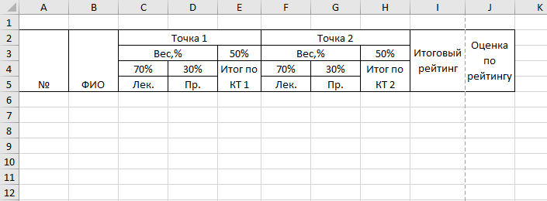

Теперь создадим основную часть таблицы без заполнения исчисляемых ячеек (таблица 1.2).

Таблица 5.2 – Основная часть таблицы без заполнения исчисляемых ячеек

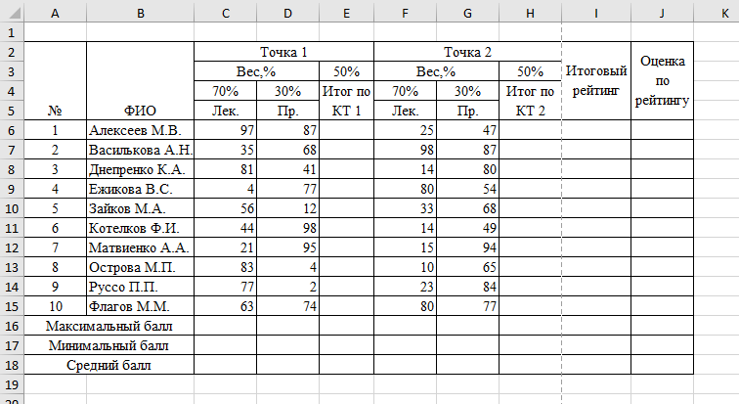

Теперь нужно создать и заполнить таблицы со шкалой перевода рейтинга на оценку и итоговыми результатами успеваемости (таблица 1.3). Заполнять исчисляемые ячейки пока не будем.

Таблица 1.3 – Таблицы шкалы перевода и итоговых результатов

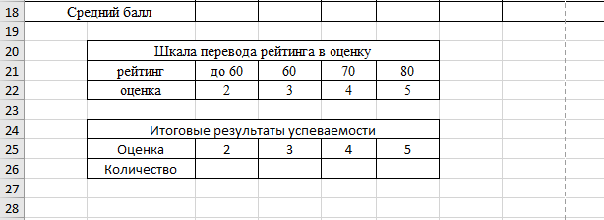

На этом заполнение автоматически неисчисляемых ячеек с формулами в таблицах окончено. Теперь нужно заполнить формы в оставшиеся ячейки.

### 1.2 Заполнение автоматически исчисляемых ячеек с формулами

Теперь заполним исчисляемые ячейки с формулами. Для того, чтобы лучше их было видно в таблицах, выделю их желтым цветом. Сначала заполним левую часть основной таблицы до столбцов с итоговым рейтингом и оценкой (таблица 1.4).

Таблица 1.4 - Ведомость с расчётными формулами (левая часть)

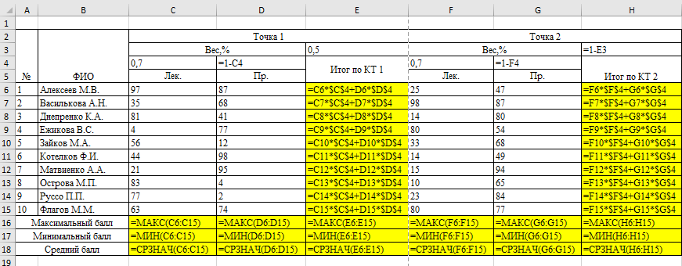

Далее заполним исчисляемые ячейки в правой части основной таблицы, также выделяя их желтым цветом для удобства (таблица 1.5).

Таблица 1.5 - Ведомость с расчётными формулами (правая часть)

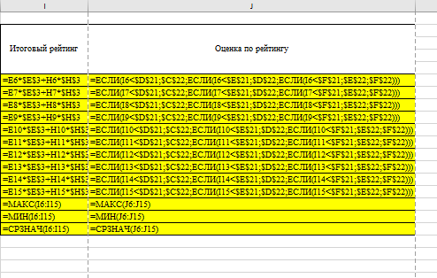

Также заполним таблицу с итоговыми результатами успеваемости (таблица 1.6)

Таблица 1.6 – Итоговые результаты успеваемости с расчётными формулами

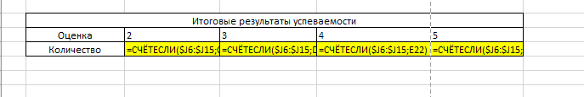

### 1.3 Построение диаграммы и гистограммы

Построим диаграмму по Итоговым результатам успеваемости. Выделим диапазон С26:F26 и вызовем “Конструктор диаграмм” через меню “вставка” – “диаграмма”. Выбираем тип диаграммы “Круговая”. Уточняем исходные данные (Ряд Значения =Лист1!$C$26:$F$26, Имя =Лист1!$B$24, Подписи категорий =Лист1!$C$25:$F$25), параметры оформления и размещения (Рис. 1). А также по аналогии создадим гистограмму (Рис. 2)

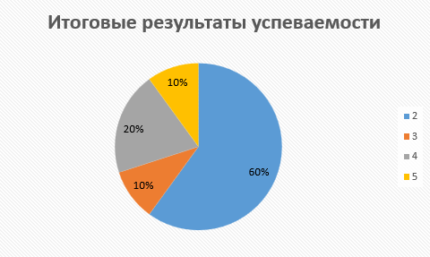

Рисунок 38 - Круговая диаграмма

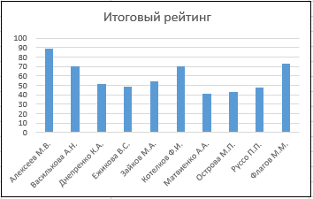

Рисунок 2 – Гистограмма

Таблица 1.7 – Рейтинговая ведомость успеваемости (без отображения формул)

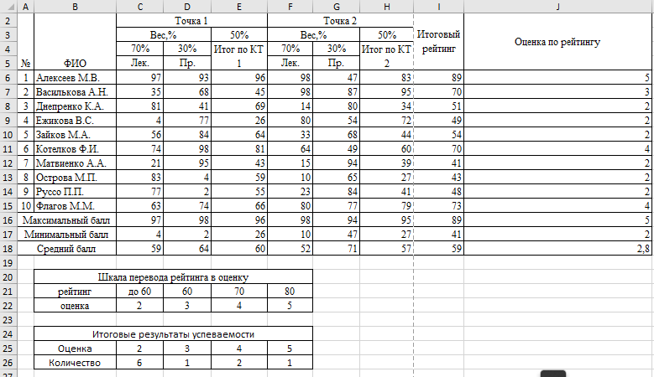

## 2 Индивидуальное задание

Мой вариант задания – 8

### 2.1 Создание таблицы со статьями доходов и ее заполнение

Создадим в программе Excel таблицу со статьями доходов N коммерческого банка (таблица 2.1)

Таблица 2.1 – Структура доходов коммерческого банка N

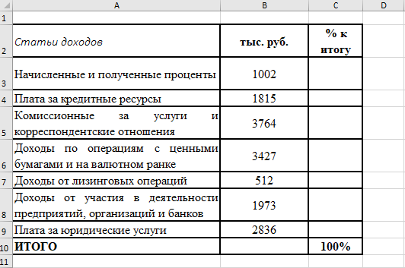

В строке “Итого” посчитать сумму доходов по всем статьям, а в графе “% к итогу” определить процентное соотношение статей, предварительно добавив к ячейкам формат “процентный” (таблицы 2.2 и 2.3).

Таблица 2.2 – Заполнение ячеек “Итого” и “% к итогу” без режима отображения формул

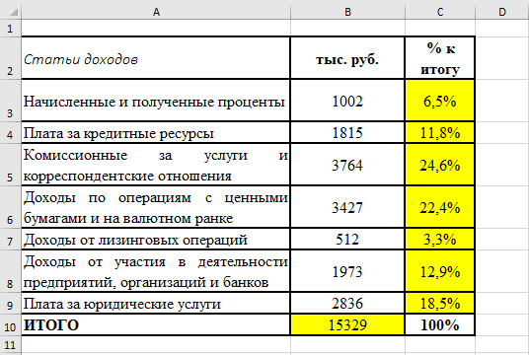

Таблица 2.3 – Заполнение ячеек “Итого” и “% к итогу” в режиме отображения формул

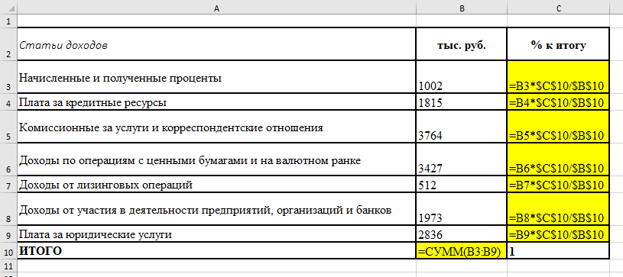

### 2.2 Сортировка документа

Выполним сортировку документа по возрастанию наименований статей доходов коммерческого банка N. Для этого выделим диапазон A3:C9, выберем во вкладке “Главная” – “Редактирование” – “Сортировка и фильтр” пункт “Настраиваемая сортировка”. В открывшемся окне выбираем во вкладке “Сортировать по” пункт “Статьи доходов”, затем нажимаем “Ок”. В итоге получим отсортированную таблицу по наименованиям статей (Таблица 2.4)

Таблица 2.4 – Сортировка таблицы по возрастанию наименований статей

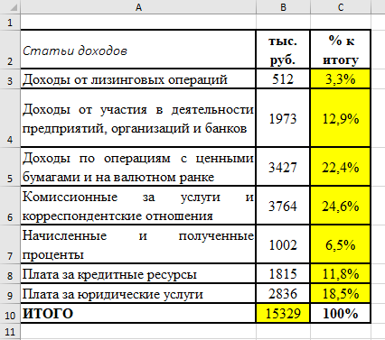

### 2.3 Фильтрация сформированного документа

Выполним фильтрацию данного документа, при этом мы выделяем диапазон A2:A10 и выбираем пункт “фильтр” во вкладке “Главная” – “Редактирование” – “Сортировка и фильтр”. Далее в фильтре выбираем пункты “итого” и статьи доходов от основной деятельности банка N – первые пять статей в исходном документе (таблица 2.5)

Таблица 2.5 – Фильтрация сформированного документа по 5 основным статьям

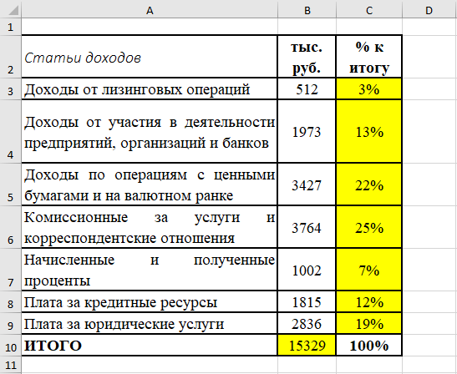

Вернем в исходное состояние документ для дальнейшего выполнения задания.

### 2.4 Создание круговой диаграммы

Построим на отдельном рабочем листе ЕХСЕLкруговую диаграмму, отражающую структурусумм доходов коммерческого банка в виде соответствующих секторов. Для этого создадим новый лист, создадим круговую диаграмму, заполним данные, взятые с диапазонов A3:A9 (создание легенды) и B3:B9 (создание диаграммы с процентами). Кроме того, выделим больший сектор из диаграммы (Рис. 3)

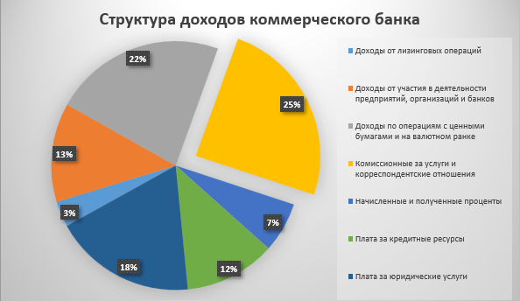

Рисунок 3 – Диаграмма “Структура доходов коммерческого банка”

### 2.5 Построение смешанной диаграммы

Теперь построим на новом рабочем листе Еxcel смешанную (комбинированную) диаграмму, в которой представим в виде гистограммы суммы доходов банка, а их удельные веса покажем в виде линейного графика на той же диаграмме. Выделим необходимые диапазоны, создадим 2 ряда: доход и удельный вес, также указав для них названия статей, и получим новую диаграмму (Рис.4)

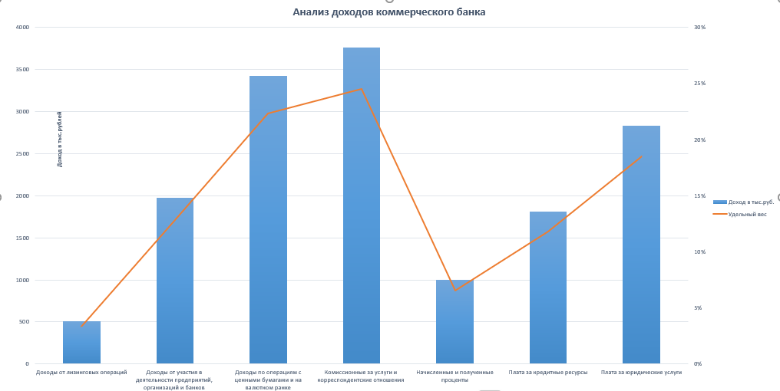

Рисунок

4 – Диаграмма “Анализ доходов коммерческого банка”

### 2.6 Создание прогноза графика - кривая линия тренда

Выполним на том же графике прогноз доходов банка на один период вперед: для этого выделяем наш график и во вкладке “конструктор диаграмм” – “добавить элемент диаграммы” выбираем “линия тренда” – “линейный прогноз”. Также через настройки линии тренда выведем уравнение кривой линии тренда (рис. 5)

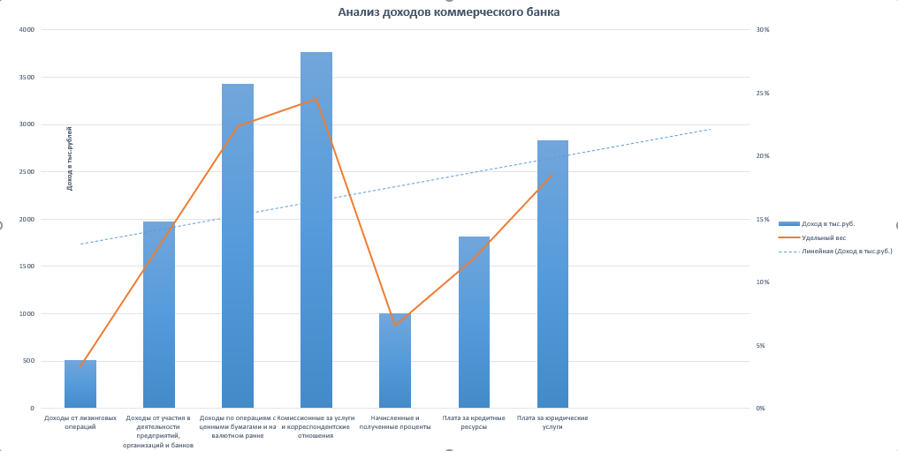

Рисунок 5 – Диаграмма с линией прогноза и её формулой

### 2.7 Формирование нового документа через расширенный фильтр

Для формирования нового документа через расширенный фильтр необходимо над основной таблицей создать шапку для условий, обязательной с одной хотя бы строкой. Данную шапку я выделю оранжевым цветом (Таблица 2.6)

Таблица 2.6 – Основная таблица с шапкой для условий

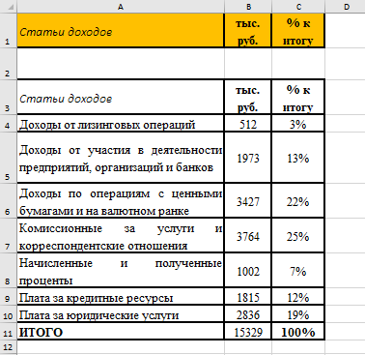

Теперь нам нужно найти среднее значение среди всех доходов банка, для этого в ячейке E2 впишем формулу =СРЗНАЧ(B4:B10), получим число 2189,857. Теперь в ячейку B2 впишем >2189,857 – это наше готовое условие для расширенного фильтра. Далее кликнем в любую ячейку основной таблицы и во вкладке “Данные” – “Сортировка и фильтр” выберем пункт “Дополнительно”. В ней мы введем данные основной таблицы и самой таблицы условий (Рис.6). Затем нажмем “ОК”

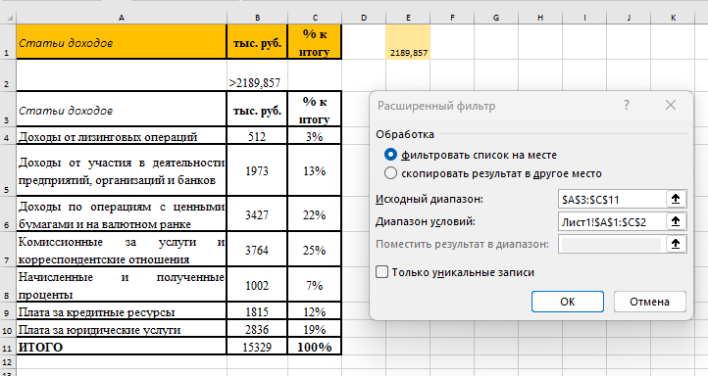

Рисунок 5 – Настройка расширенного фильтра для основной таблицы

В итоге мы получим новую таблицу с помощью данного расширенного фильтра (таблица 2.7)

Таблица 2.6 – Новая таблица, сформированная с помощью расширенного фильтра

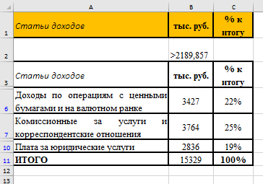

Теперь наш документ готов к выводу на печать. На данном этапе выполнение задания окончено. Кроме того, можно заметить, что благодаря фильтру у нас изменяются автоматически диаграмма и гистограмма, что удобно для прогноза и анализа определенных доходов коммерческого банка N

# Вывод

Я научился создавать и редактировать таблицы и формулы внутри таблиц MS Excel.

Лабораторная работа 11, 12

# Цель

Приобретение практических навыков создания базы данных с использованием СУБД Microsoft Access.

# Задание

Моя задача – создать базу данных “Оснащенность оборудованием фабрики по пошиву одежды”. Таблицы: цеха, оборудование, тип изделия.

## 1 Создание базы данных

Для начала нужно создать новую базу данных в программе Access. Для этого нужно запустить программу Access, выбрать пункт “Пустая база данных” во вкладке “Создать” (Рис. 1). В открытом диалоговом окне мы вводим название файла базы данных и нажимаем кнопку “Создать” (Рис. 2)

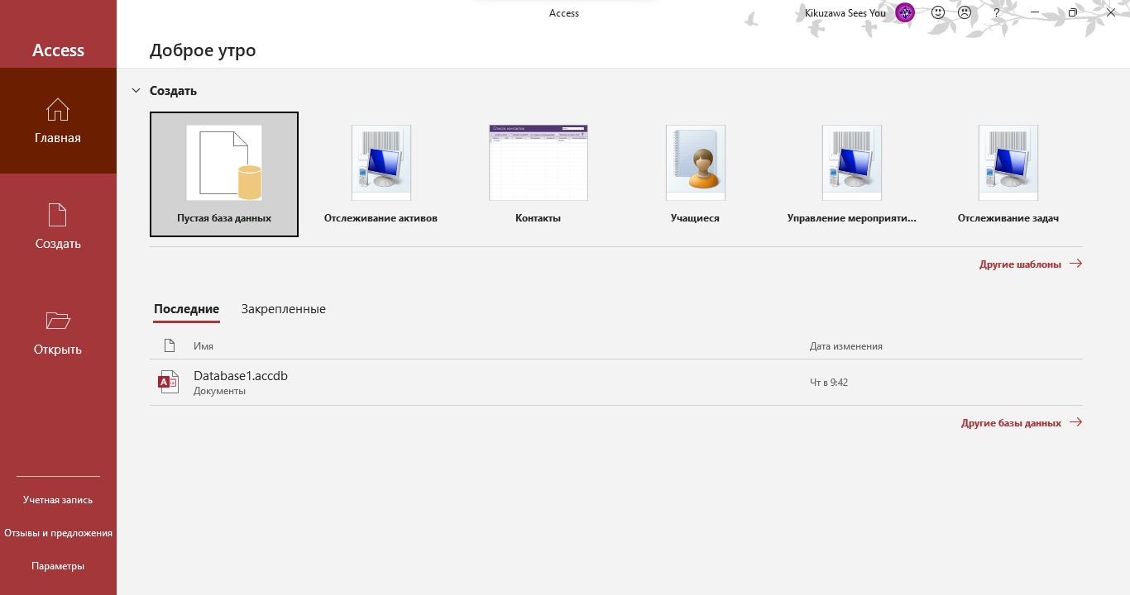

Рисунок 1 – Создание новой базы данных

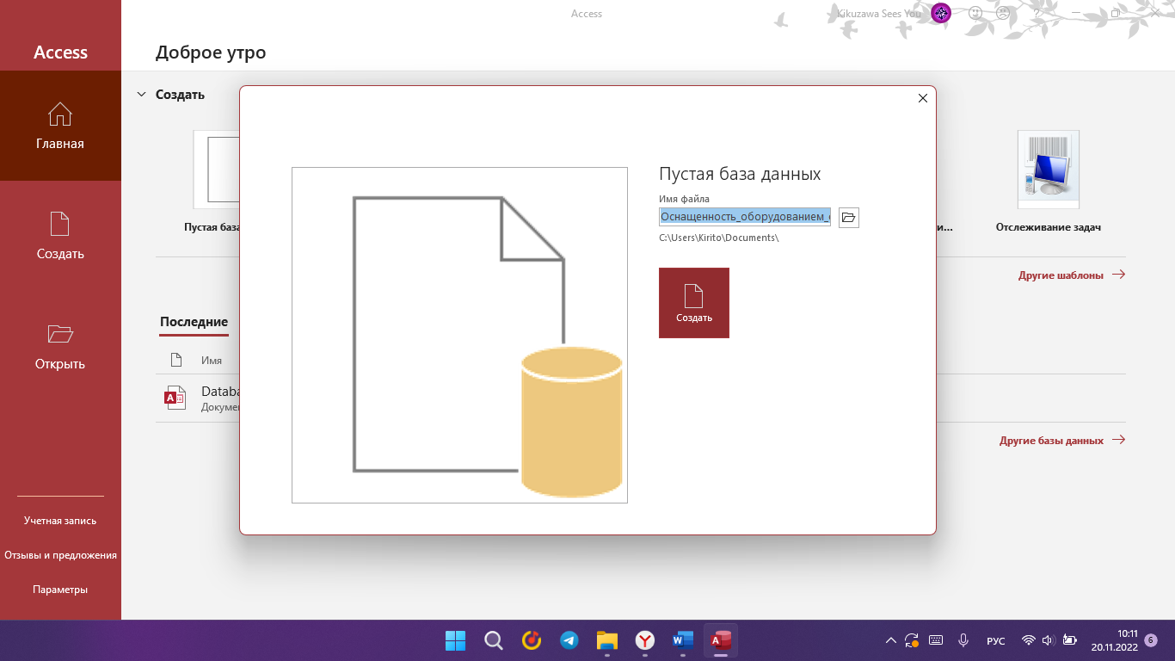

Рисунок 2 - Создание новой базы данных

## 2 Создание и заполнение таблиц

Для создания таблицы в режиме конструктора, необходимо в рабочем окне Access выбрать команду “Создание таблицы в режиме конструктора” и нажать по ней двойным щелчком мыши. Сразу появится вопрос о сохранении таблицы. В окне “Сохранение” в поле “Имя таблицы” нужно ввести имя создаваемой таблицы “Цеха” и нажать кнопку ОК. (Рис. 3)

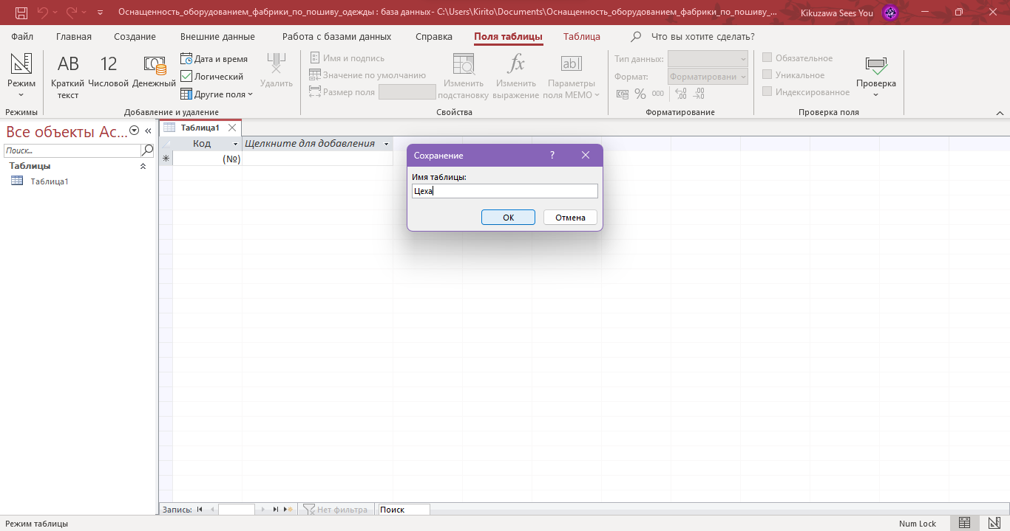

Рисунок 3 – Создание таблицы “Цеха”

Теперь полученную таблицу нужно заполнить данными, в столбце “Код” мы введем пункты: “Оборудование”, “Тип изделия” (Рис. 4)

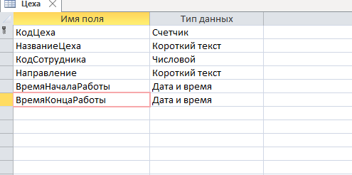

Рисунок 4 – Создание таблицы “Цеха” в режиме конструктора

Ключевым полем будет “КодЦеха”. Далее аналогичным образом создадим таблицы “Оборудование” и “Тип изделия” (Рис. 5, 6)

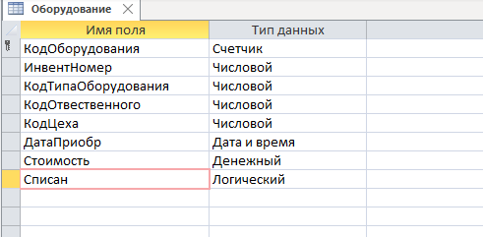

Рисунок 5 – Создание таблицы “Оборудование” в режиме конструктора

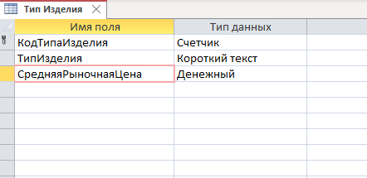

Рисунок 6 – Создание таблицы “Тип Изделия” в режиме конструктора

На этом создание основных таблиц окончено, теперь нужно установить между ними связь с помощью Мастера подстановок

## 3 Связывание таблиц

Чтобы связать таблицы, нужно использовать Мастер подстановок. Для этого необходимо подстановок в рабочем окне Access необходимо открыть таблицу “Оборудование” в режиме Конструктора и в столбце “Тип данных” поля “КодЦеха” выбрать в списке значений Мастер подстановок (Рис. 7). Затем в открывшемся окне выбираем пункт “Далее”, выбираем в качестве источника данных таблицу “Цеха” (Рис. 8). В следующем окне мы выбираем пункт “КодЦеха” (Рис. 9). Потом выбираем порядок сортировки элементов списка (Рис. 10). Создание связи готово. В случае создания связи у таблицы “Тип Изделия” я буду использовать промежуточную таблицу (Рис. 11)

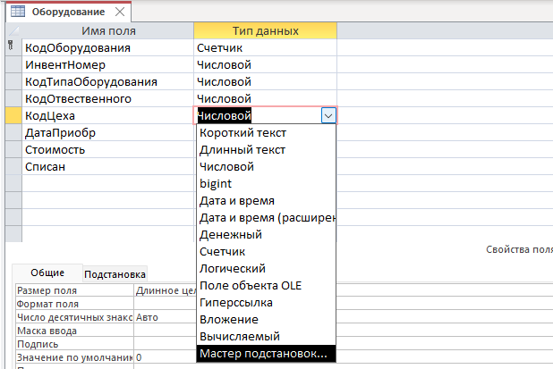

Рисунок 7 – Выбор Мастера подстановок

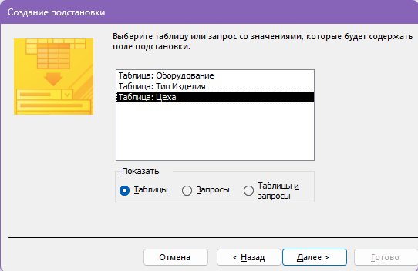

Рисунок 8 – Выбор источника данных

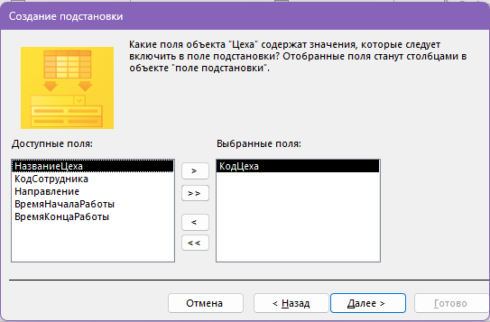

Рисунок 9 – Выбор необходимых значений

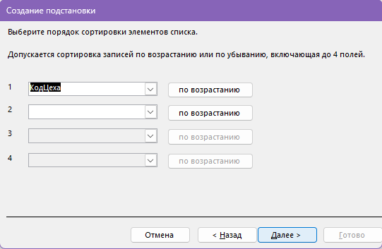

Рисунок 10 – Выбор порядка сортировки элементов списка

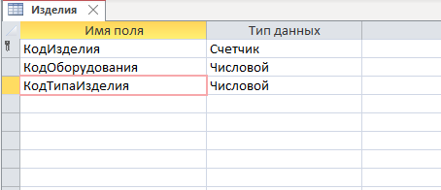

Рисунок 11 – Промежуточная таблица

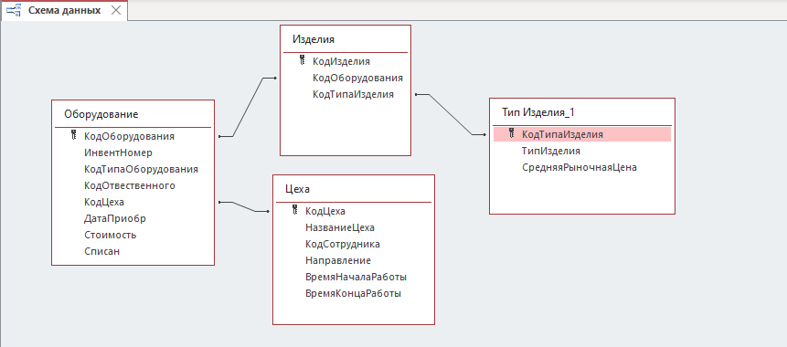

Рисунок 12 – Схема данных таблиц

## 4 Установление типа связи

Для установления типа связи необходимо кликнуть дважды на связь в схеме данных, выбрать “Обеспечение целостности данных” и “Каскадное обновление связанных полей”, затем нажать “Ок” (Рис. 13). Установится тип “Один-ко-многим” у каждой связи. Так у нас получится новая схема данных (Рис. 14)

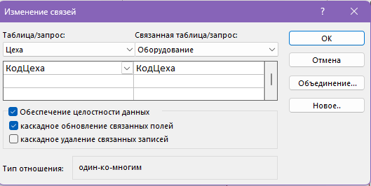

Рисунок 13 – Установление типа связи

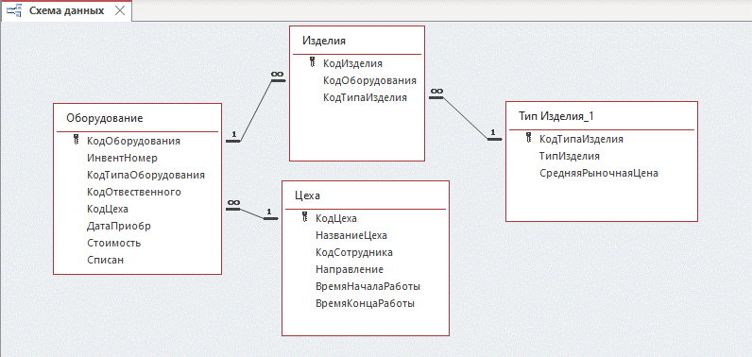

Рисунок 14 – Схема данных с типами связи

## 5 Дополнительные таблицы

Добавим дополнительные таблицы к основным. Из создание происходит аналогичным образом. Будут созданы такие таблицы: “Ответственный за Оборудование”, “Сотрудники”, “Тип Оборудования”. В итоге будет получена новая схема данных со связями “Один-ко-многим” (Рис.15)

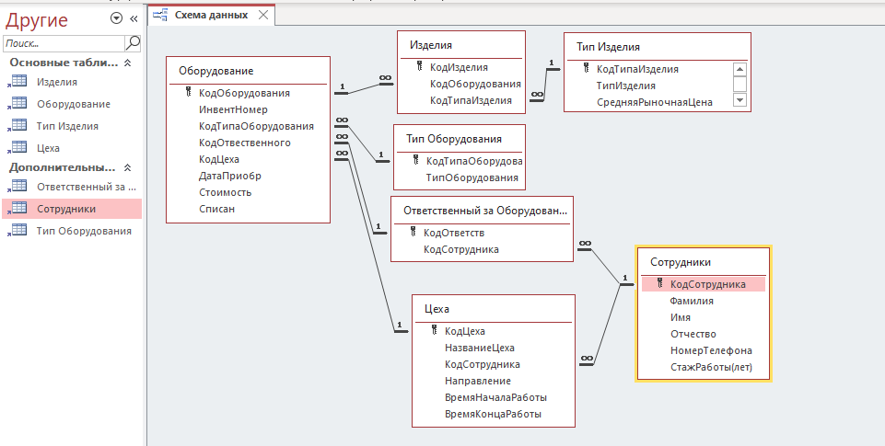

Рисунок 15 – Новая схема данных с дополнительными таблицами

## 6 Ввод данных

Теперь нужно ввести данные в таблицы для работы с ними. Для этого открываем таблицы в режиме таблицы и заполняем их. На рисунках 16 – 22 предоставлены таблицы с заполненными данными

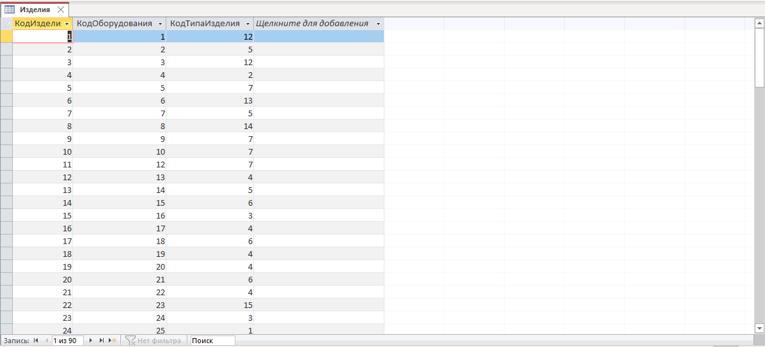

Рисунок 16 – Таблица “Изделия”

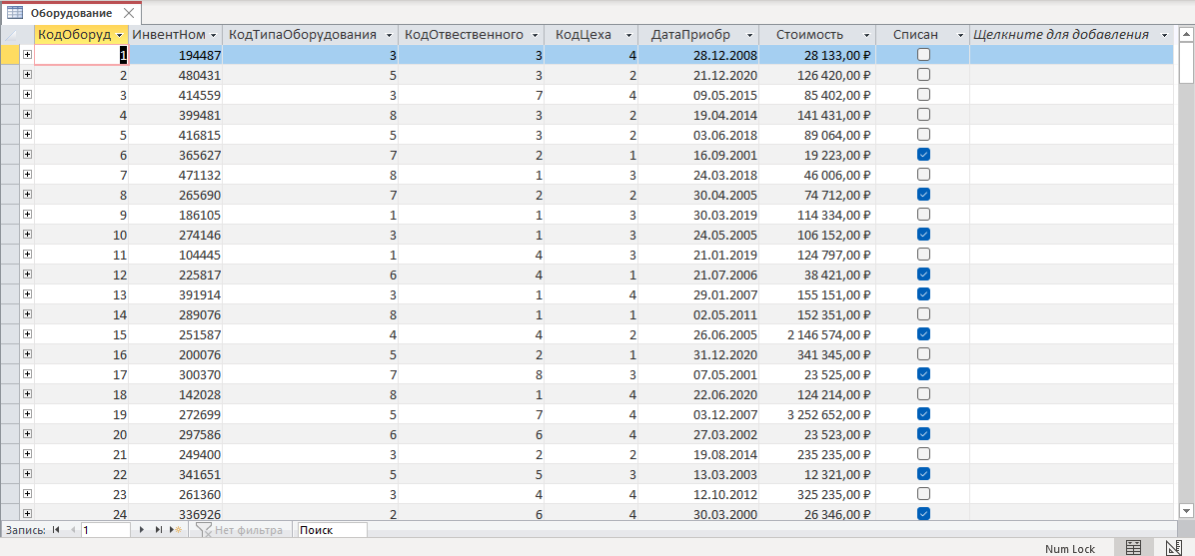

Рисунок 17 – Таблица “Оборудование”

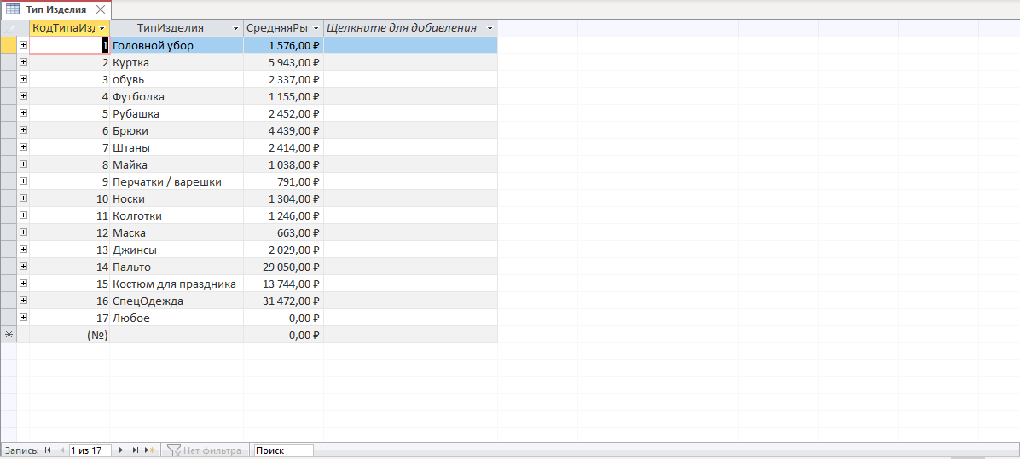Рисунок 18 – Таблица “Тип Изделия”

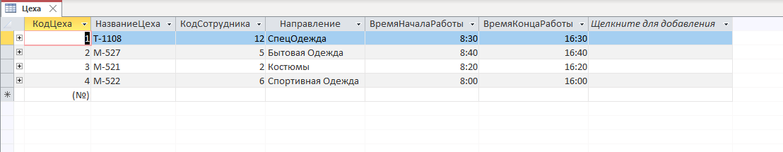Рисунок 19 – Таблица “Цеха”

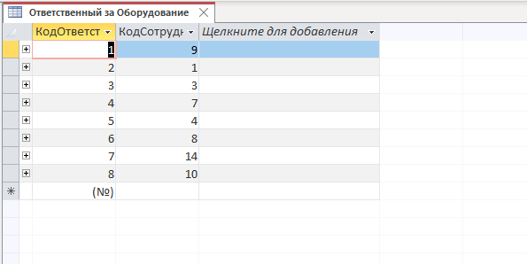Рисунок 20 – Таблица “Ответственный за Оборудование”

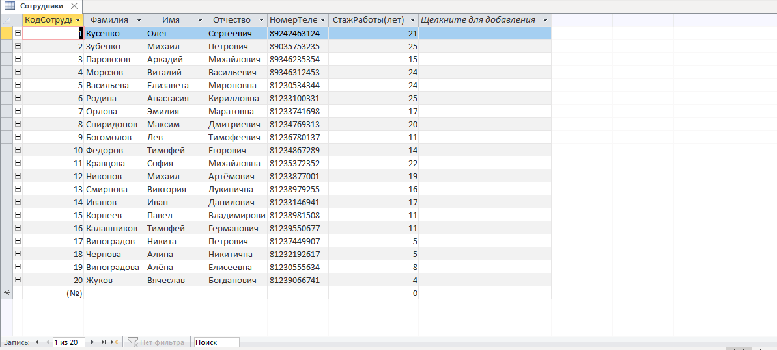Рисунок 21 – Таблица “Сотрудники”

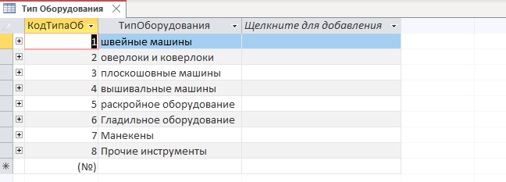Рисунок 22 – Таблица “Тип Оборудования”

## 7 Создание запроса

### 1 запрос

Для создания запроса следует перейти к вкладке “Создание” и нажать кнопку “Конструктор запросов” (Рис. 23).

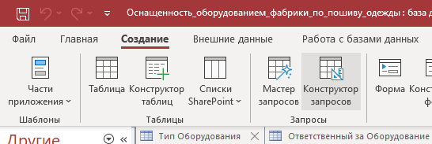



Рисунок 23 – Выбор конструктора запросов

В появившемся окне Добавление таблицы выбрать таблицы, являющиеся источником. Для этого необходимо выделить таблицы, нажать кнопку Добавить (Рис. 24)

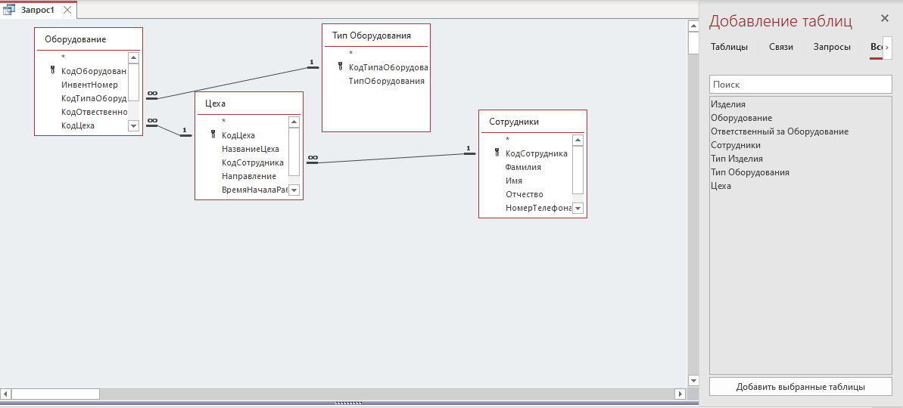

Рисунок 24 – Выбор источника запроса

Выполним добавление в запрос двойным щелчком на имени следующих полей: “КодСотрудника”, “Направление”, “ИнвентНомер”, “ТипОборудования”. Я хочу выполнить такой запрос: вывести код сотрудника, ответственного за цех по производству спецодежды, а также инвентарный номер оборудования типа “манекены”. Необходимые условия указаны в рисунке 25

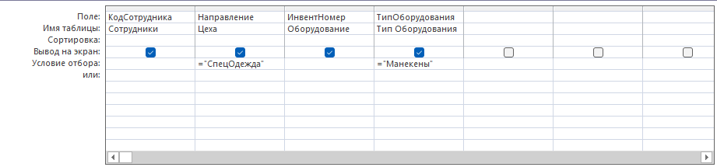Рисунок 25 – Задание запроса

Далее выбираем во вкладке “Конструктор запросов” – “Результаты” пункт “Выполнить” (Рис. 26)

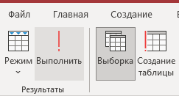

Рисунок 26 – Выбор кнопки “Выполнить”

И получим такой результат: ответственный за цех спецодежды – сотрудник под кодом 12, и оборудование типа “манекены”: 365627, 460715, 300929 (Рис. 27)

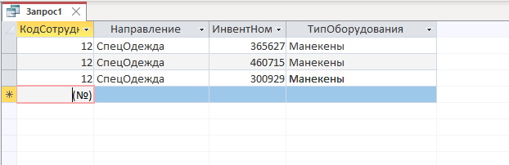

Рисунок 27 – Результат первого запроса

### 2 запрос

Для второго запроса усложним условия: нужно узнать инвентарный номер оборудования типа “Швейные машинки”, “Гладильное оборудование” или “прочие инструменты”. Также оборудование должно быть списанным. Кроме того, выведем его цену и дату покупки. При этом цех относится к производству костюмов или спецодежды

Необходимые условия указаны в рисунке 28

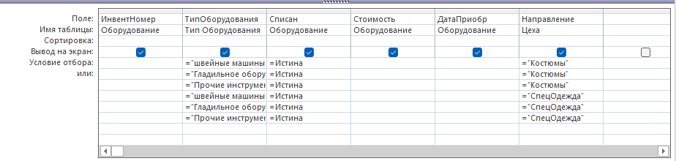

Рисунок 28 – Задание второго запроса

В итоге мы получим такие результаты (Рис. 29)

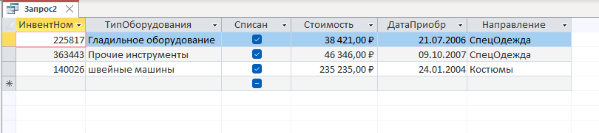

Рисунок 29 – Результат второго запроса

## 8 Создание формы

Создадим форму для таблицы “оборудование” и “сотрудники”. Для этого нужно во вкладке “Создание” выбрать пункт “Форма”, предварительно выделив нужную таблицу (Рис. 30)

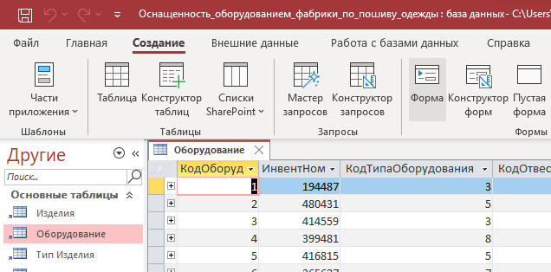

Рисунок 30 – Выбор пункта “Форма”

Затем настраиваем открывшиеся окно, я его сделал так, как выглядит на рисунке 31.

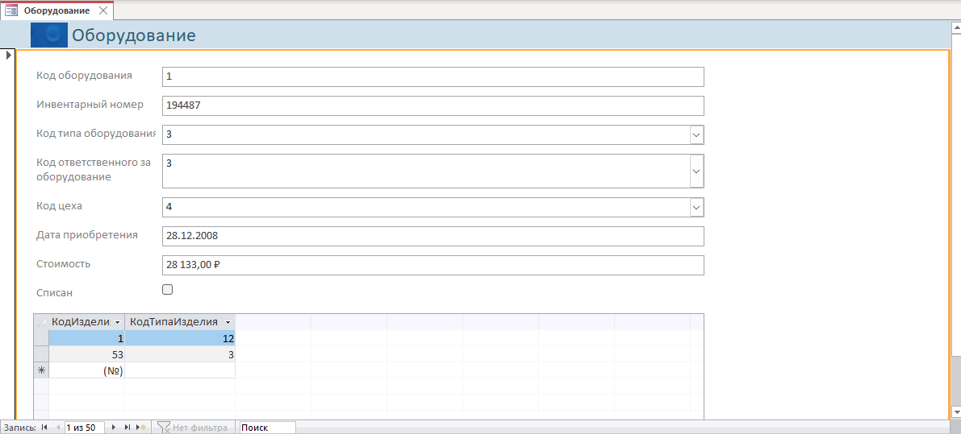

Рисунок 31 – Создание формы для таблицы “Оборудование”

Аналогичным образом создаем форму для Сотрудников (Рис. 32)

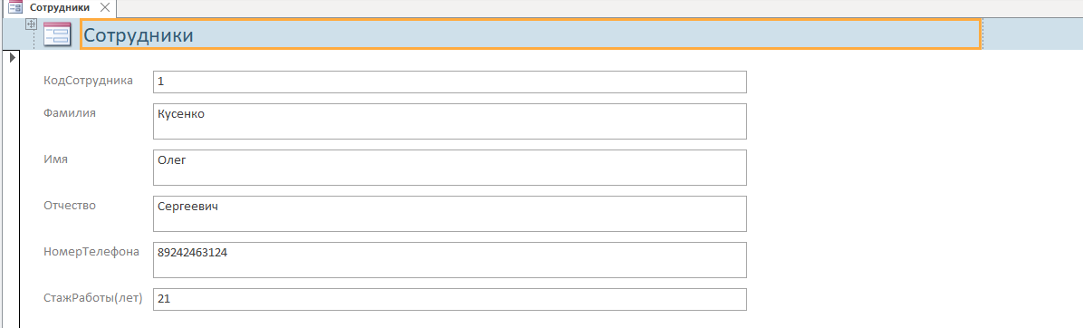Рисунок 32 – Создание формы для таблицы “Сотрудники”

## 9 Создание отчёта

Для того чтобы создать новый отчет, надо выбрать источник для отчета (в нашем случае это запрос1, щелкнуть по нему левой кнопкой мыши), перейти к вкладке “Создание” и нажать кнопку “Отчет” (рисунок 33). Настраиваем его и получаем отчет, представленный на рисунке 34

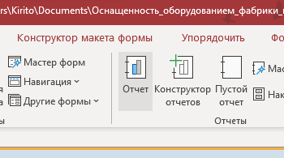

Рисунок 33 – Создание отчёта

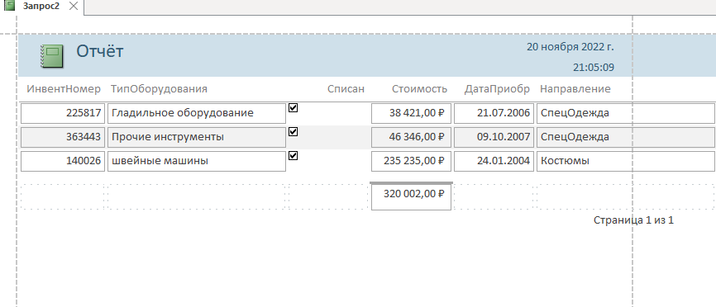

Рисунок 34 – Готовый отчёт

## 10 Схемы

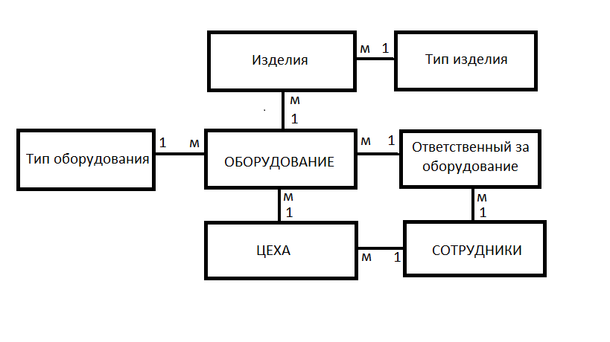



Рисунок 35 – Логическая модель базы данных “Оснащенность оборудованием фабрики по пошиву одежды”

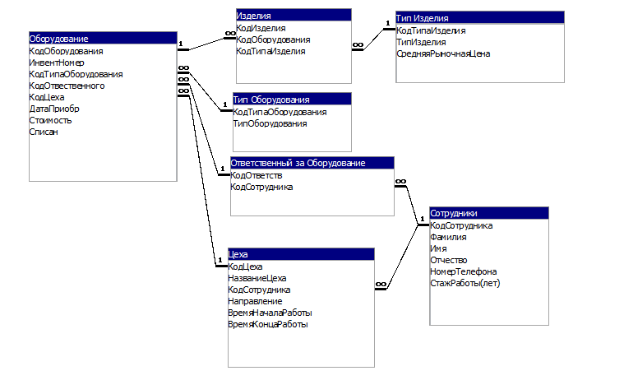

Рисунок 36 – Информационно-логическая модель предметной области “Оснащенность оборудованием фабрики по пошиву одежды”

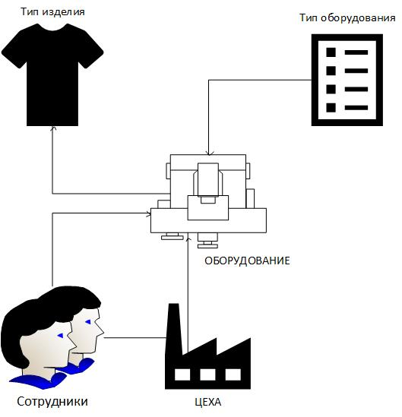



Рисунок 37 – Схема организации работы базы данных

# Вывод

Я приобрел практические навыков создания базы данных с использованием СУБД Microsoft Access.

Лабораторная работа №13

# Цель

Приобретение практических навыков программирования вычислительного процесса линейной, разветвляющейся, циклической структур, знакомство со средой программирования, приобретение навыков по вводу и редактированию программы, овладение навыками по тестированию и отладке программы.

# Задания

## 1 Задание

### 1.1 Блок-схема

Для начала нужно создать блок схему алгоритма (Рис. 1)

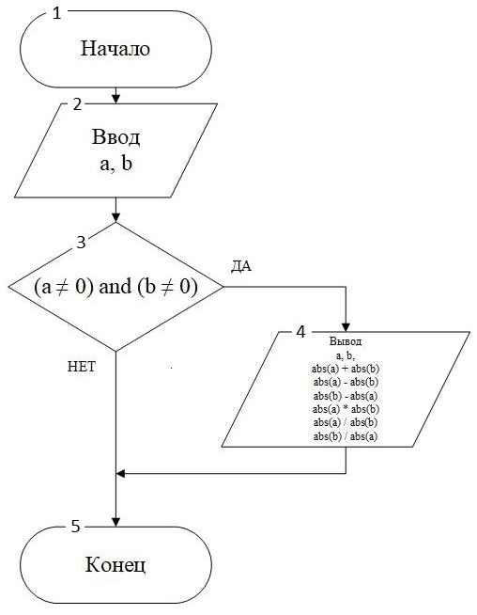

Рисунок 1 – Блок схема алгоритма №1

На рисунке 1 используются такие блоки: 1 – Начало; 2 – Ввод чисел a и b; 3 - блок условия, если a и b не равны 0, то выполняется блок 4: 4 – блок вывода - выводятся на экран a и b, а также результаты вычислений; 5 – конец алгоритма

### 1.2 Код

Далее по алгоритму создадим код, вычисляющий сумму, разность, произведение и частное модулей вводимых чисел a и b. Код представлен на рисунке 2

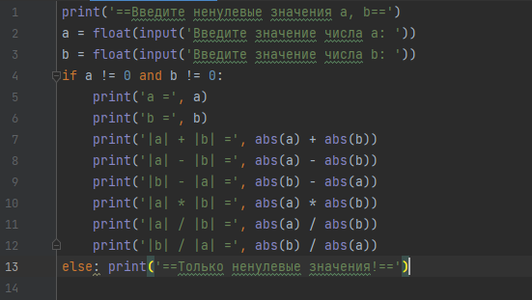

Рисунок 2 – Код алгоритма №1

Также на рисунке 3 представлен вывод программы с вводимыми числами: a = 2.4; b = 3.2. Выведутся какие числа мы ввели, а также операции с ними

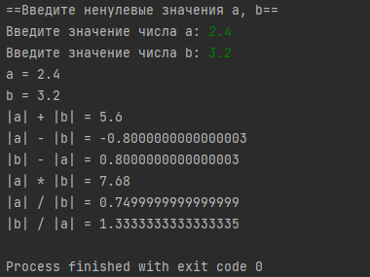

Рисунок 3 – Вывод алгоритма №1

## 2 Задание

### 2.1 Код

В задании мне нужно создать программу, которая вычисляет a и b, к каждой из которых присвоена своя формула (Рис. 4)

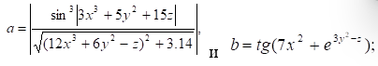

Рисунок 4 – Формулы для a и b

Теперь создадим код (Рис. 5), который будет сначала принимать значения x, y, z (x = 7, y = 4, z = 8) и присваивать к числам a и b значения, полученные из формул. В конце программы выведем результаты чисел a и b с двумя знаками после запятой (Рис. 6) В программе используется библиотека math. Примечание: a будет выведен как 0.00 из-за того, что число очень маленькое.

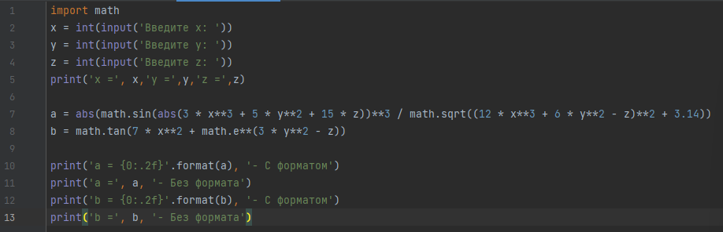

Рисунок 5 – Код алгоритма №2

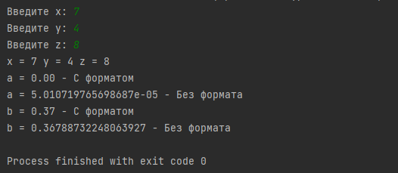

Рисунок 6 – Вывод алгоритма №2

## 3 Задание

### 3.1 Блок-схема

Для начала нужно создать блок-схему для 3 задания (Рис. 7)

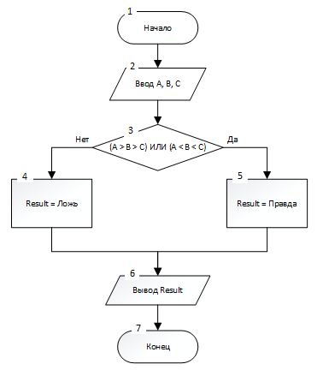

Рисунок 7 – Блок схема алгоритма №3

На рисунке 7 используются такие блоки: 1 – Начало; 2 – Ввод чисел A, B, C; 3 - блок условия, который определяет: находится ли число B между A и B. В случае, если B не находится между числами A и C, то выполняется блок 4, иначе – блок 5; 4 – блок присваивания переменной Result значения Ложь 5 блок присваивания переменной Result значения Правда; 6 – Вывод Result; 7 – Конец программы

### 3.2 Код

Далее создадим код (Рис. 8), в котором сначала будут вводится значения A, B, C, затем с помощью условия будет определятся значение переменной Result и в конце программы выведется его значение, а также A, B, C (Рис. 9)

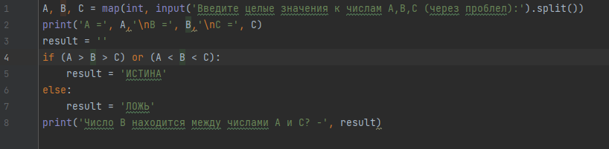

Рисунок 8 – Код алгоритма №3

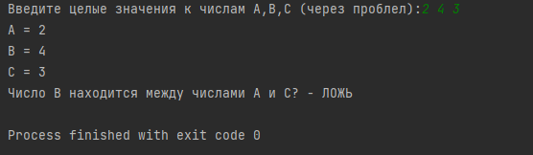

Рисунок 9 – Вывод алгоритма №3

## 4 Задание

### 4.1 Блок-схема

Для начала нужно создать блок-схему для 4 задания (Рис. 10)

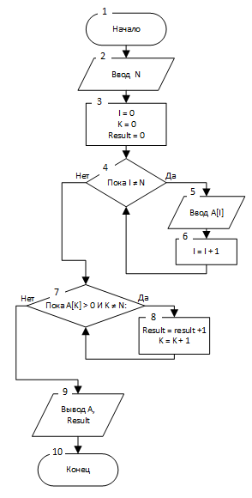

Рисунок 10 – Блок схема алгоритма №4

### 4.2 Код

Далее создадим код (Рис. 11). В начале мы должны будем ввести значение n – количество элементов в последовательности, затем с помощью циклов (блок 4 и 7 по рисунку 10) введем элементы в последовательности и вычисление количества положительных элементов в начале последовательности. В конце выведем значения последовательности и result

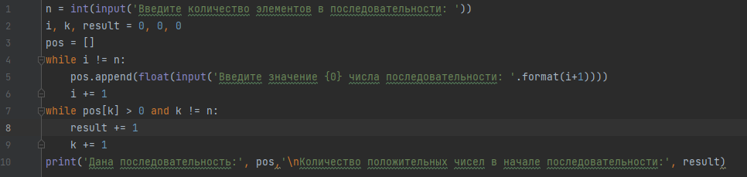

Рисунок 11 – Код алгоритма №4

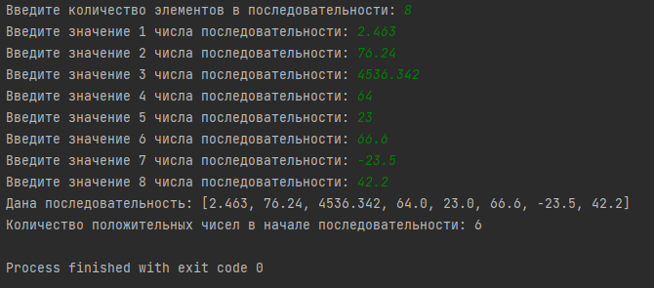

Рисунок 12 – Вывод алгоритма №4

# Вывод

Я приобрел практические навыки программирования вычислительного процесса линейной, разветвляющейся, циклической структур, познакомился со средой программирования, приобрел навыки по вводу и редактированию программы, овладел навыками по тестированию и отладке программы.

Лабораторная работа №14

# Цель

Приобретение практических навыков работы с виджетами и модулем tkinter в среде программирования Python

# Задание

## Задание 1

Моя задача создать код-калькулятор, который находит сумму, разность, произведение и деление двух ненулевых чисел a и b. Для этого создадим код, в котором будет 2 поля для ввода, 5 кнопок и поле вывода результата. Программа Python представлена на рисунке 1

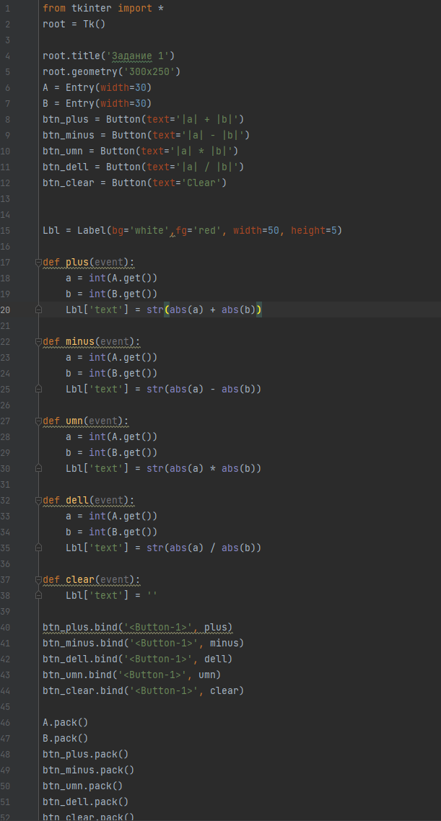

Рисунок 1 – Программа для 1 задания Python

root = Tk() – создание окна программы

root.title('Задание 1') – создание заголовка

root.geometry('300x250') – задание размеров 300 на 250

A = Entry(width=30) – создание поля для ввода, аналогично с B

btn_plus = Button(text='|a| + |b|') – создание кнопки для операции сложения, аналогично с btn_minus, btn_umn, btn_dell, btn_clear.

Lbl = Label(bg='white',fg='red', width=50, height=5) – создание окна вывода

def plus(event): - задание функции, аналогично с другими функциями-операциями

btn_plus.bind('<Button-1>', plus) – настраивает кнопку, триггер

A.pack() – упаковывает поле A, аналогично и с другими функциями, полями и кнопками

root.mainloop() – предназначен для запуска программы

Результат программы представлен на рисунке 2 (я сложу числа a=16 и b=14, нажму соответствующую кнопку и выведется результат)

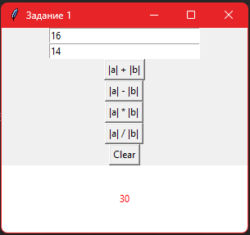

Рисунок 2 – Результат программы для 1 задания Python

## Задание 2

Мне нужно создать программу, которая определяет: находится ли число B между числами A и C. Для этого будут созданы 3 поля ввода для чисел, кнопка проверки и поле вывода результата. Код представлен на рисунке 3

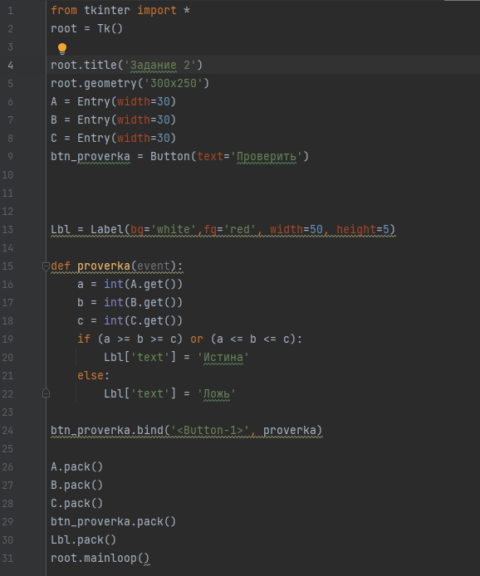

Рисунок 3 – Программа для 2 задания Python

root = Tk() – создание окна программы

root.title('Задание 2') – создание заголовка

root.geometry('300x250') – задание размеров 300 на 250

A = Entry(width=30) – создание поля для ввода, аналогично с B

btn_proverka = Button(text='Проверить')– создание кнопки для операции сложения, аналогично с btn_minus, btn_umn, btn_dell, btn_clear.

Lbl = Label(bg='white',fg='red', width=50, height=5) – создание окна вывода

def proverka(event): - задание функции проверки на истинность

btn_proverka.bind('<Button-1>', proverka)– настраивает кнопку, триггер

A.pack() – упаковывает поле A, аналогично и с другими функциями, полями и кнопками

root.mainloop() – предназначен для запуска программы

Результат программы представлен на рисунке 4 (A=3, B=2, C=4, результат ложь)

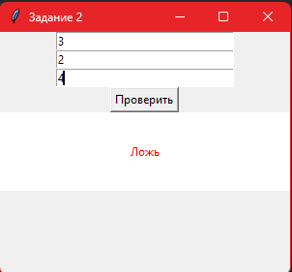

Рисунок 4 – Результат программы для 2 задания Python

## Задание 3

Программа, вычисляющая количество первых положительных чисел последовательности. Будет создано поле ввода количества чисел элементов в последовательности, а также поле, где нужно ввести последовательность из чисел через пробел. Кнопка проверки и 2 поля вывода последовательности и количества чисел. Код представлен на рисунке 5. В функции def proverka(event) будет осуществлена создание массива последовательности и вывод результатов в поля Lbl и Lbl1

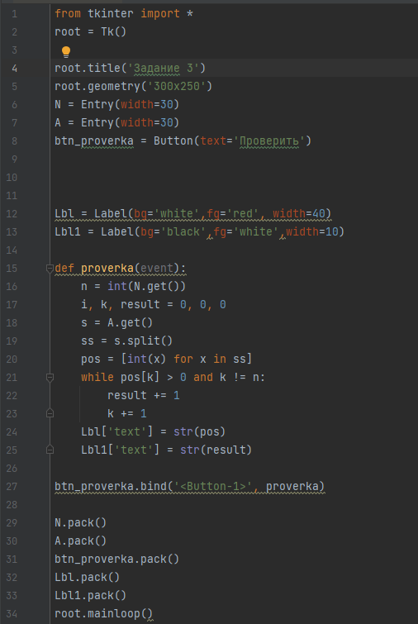

Рисунок 5 – Программа для 3 задания Python

Конечный результат представлен на рисунке 6, на котором я создам последовательность из 11 элементов с положительными и отрицательными числами

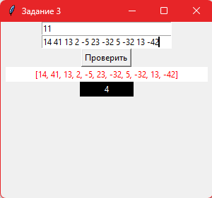

Рисунок 6 – Результат программы для 2 задания Python

# Вывод

Я приобрел практические навыки работы с виджетами и модулем tkinter в среде программирования Python.

Лабораторная работа №15

# Цель

Познакомится с методами работы со строками

# Задание

Моя задача создать программу, которая считывает строку и вычисляет количество слов в строке. Я решил ее двумя способами

### 1 способ

Будет вводится строка. Также будет счетчик, начинающийся с 1, подразумевая, что как минимум одно слово – первое – есть. Всё будет происходит с помощью цикла, который перебирает последовательно символы строки и если он встречает символ “пробел”, то добавляет к счетчику единицу. В конце выводится результат. Код представлен на рисунке 1.

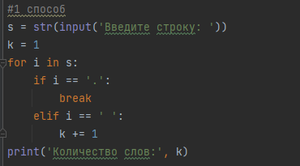

Рисунок 1 – Первый способ задания кода программы



Рисунок 2 – Результат первого способа задания кода программы

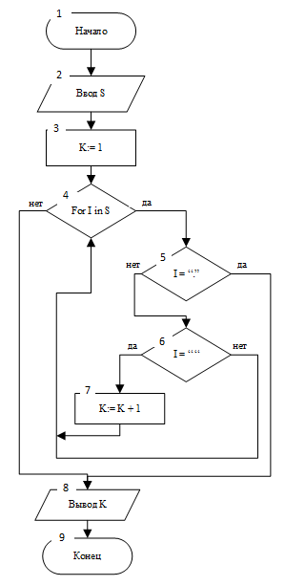

Рисунок 3 – Блок-схема первого способа

### 2 способ

Второй способ заключается в создании массива, составленного из слов. Чтобы это сделать, нужно использовать функцию .split( ), где в скобках будет “пробел”. В начале мы будем задавать строку, а в конце программы выведется количество слов с помощью длины массива (Рис. 4). Сам массив представлен на рисунке 6.

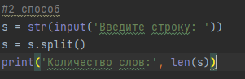

Рисунок 4 – Второй способ задания кода программы



Рисунок 5 – Результат второго способа задания кода программы



Рисунок 6 – Массив из слов

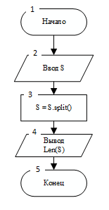

Рисунок 7 – Блок-схема 2 способа

# Вывод

Я познакомился с методами работы со строками